**МИНИСТЕРСТВО НАУКИ И ВЫСШЕГО ОБРАЗОВАНИЯ РОССИЙСКОЙ ФЕДЕРАЦИИ**

Федеральное государственное бюджетное образовательное учреждение

высшего образования

**«Сибирский государственный университет науки и технологий**

**имени академика М.Ф. Решетнева»**

|  |  |  |  |  |
| --- | --- | --- | --- | --- |
| Институт (факультет) | | | Институт инженерной экономики | |
| Направление | | 09.03.03 «Прикладная информатика» | | |
| Направленность (профиль) | | | | «Цифровые инновации в управлении |
| предприятием» | | | | |
| Кафедра | Информационных экономических систем | | | |

**ВЫПУСКНАЯ КВАЛИФИКАЦИОННАЯ РАБОТА**

Вид ВКР: бакалаврская работа

|  |
| --- |
| **РАЗРАБОТКА УНИВЕРСАЛЬНОГО КОМПЛЕКТА IoT ДЛЯ** |
| **АВТОМАТИЗИРОВАННОГО УПРАВЛЕНИЯ ВОДОСНАБЖЕНИЕМ** |
| **В МНОГОКВАРТИРНЫХ ДОМАХ** |

|  |  |  |  |  |
| --- | --- | --- | --- | --- |
| Обучающийся |  | / | С.В. Костюк | / |

|  |  |  |  |  |
| --- | --- | --- | --- | --- |
| Руководитель |  | / | Н.Ю. Юферова | / |

|  |  |  |  |  |
| --- | --- | --- | --- | --- |
| Ответственный за нормоконтроль |  | / | Н.Ю. Юферова | / |

Допускается к защите

|  |  |  |  |  |
| --- | --- | --- | --- | --- |
| Заведующий кафедрой |  | / | М.А. Масюк | / |

«24» июня 2025 г.

Красноярск 2025

**МИНИСТЕРСТВО НАУКИ И ВЫСШЕГО ОБРАЗОВАНИЯ РОССИЙСКОЙ ФЕДЕРАЦИИ**

Федеральное государственное бюджетное образовательное учреждение

высшего образования

**«Сибирский государственный университет науки и технологий**

**имени академика М.Ф. Решетнева»**

|  |
| --- |
| Институт инженерной экономики |
| институт |
| Кафедра информационных экономических систем |
| кафедра |

|  |  |  |  |  |
| --- | --- | --- | --- | --- |
| УТВЕРЖДАЮ | | | | |
| Заведующего кафедрой | | | | |
|  |  | | М. А. Масюк |
|  | | «26» декабря 2024 г. | | |

**ЗАДАНИЕ**

**НА ВЫПУСКНУЮ КВАЛИФИКАЦИОННУЮ РАБОТУ**

**в форме бакалаврской работы**

|  |  |  |  |  |  |  |  |  |  |  |  |  |  |  |  |  |  |
| --- | --- | --- | --- | --- | --- | --- | --- | --- | --- | --- | --- | --- | --- | --- | --- | --- | --- |
| Обучающийся | | Костюк Станислав Владимирович | | | | | | | | | | | | | | | |
| Группа | БПЦ 21-01 | | | Направление (специальность) | | | | 09.03.03 | | | | | | | | | |
| «Прикладная информатика» | | | | | | | | | | | | | | | | | |
| Тема выпускной квалификационной работы | | | | | | | Разработка универсального | | | | | | | | | | |
| комплекта *IoT* для автоматизированного управления водоснабжением в | | | | | | | | | | | | | | | | | |
| многоквартирных домах | | | | | | | | | | | | | | | | | |
| Утверждена приказом по университету от | | | | | | ? | | 2024 г. № | | | | | | | ? | | |
| Руководитель ВКР | | | Н. Ю. Юферова доцент ИЭС | | | | | | | | | | | | | | |
| Исходные данные для ВКР | | | | | ? | | | | | | | | | | | | |
|  | | | | | | | | | | | | | | | | | |
| Перечень разделов ВКР | | | | | | | | | | | | | | | | | |
| 1. Анализ предметной области и существующих решений | | | | | | | | | | | | | | | | | |
| 1. Проектирование универсального комплекта *IoT* | | | | | | | | | | | | | | | | | |
| 1. Реализация прототипа IoT-комплекта | | | | | | | | | | | | | | | | | |
|  | | | | | | | | | | | | | | | | | |
| Перечень графического материала (с указанием обязательных чертежей | | | | | | | | | | | | | | | | | |
| при необходимости): | | | | презентация, раздаточный материал | | | | | | | | | | | | | |
| 1. Срок сдачи студентом первого варианта ВКР – | | | | | | | | | | | | «10» июня 2025 г | | | | | |
| 1. Срок сдачи студентом окончательного варианта ВКР – | | | | | | | | | | | | «24» июня 2025 г | | | | | |
| Руководитель ВКР | | | | | | | | | | / | | | М. А. Масюк | | | / | |
| Задание принял к исполнению | | | | | | | | | | | / | | | С. В. Костюк | | | / |
|  | | | | | | | | | «26 декабря» 2024 г. | | | | | | | | |

**Содержание**

Введение 4

1 Анализ предметной области 6

1.1 Особенности водоснабжения в многоквартирных домах 6

1.2 Проблемы текущих систем управления водоснабжением 7

1.3 Обзор современных IoT-решений в сфере ЖКХ 10

1.4 Сравнительный анализ существующих решений 11

2 Проектирование Системы 15

2.1 Постановка требований к системе 15

2.2 Архитектура системы управления водоснабжением 17

2.3 Выбор аппаратного обеспечения 20

2.4 Выбор программных решений 29

2.5 Модели безопасности и защиты данных 31

3 Разработка системы 34

3.1 Схема подключения *IoT*-устройств и принцип их взаимодействия 34

3.2 Настройка серверной платформы для сбора, обработки и хранения данных 37

3.3 Использование готового клиентского интерфейса: настройка и адаптация 38

3.4 Интеграция *IoT*-решения с существующей инженерной инфраструктурой здания 39

3.5 Конфигурация протоколов передачи данных 41

3.6 Тестирование работоспособности системы 45

3.7 Оценка стоимости 47

3.8 Анализ потенциальной эффективности автоматизации 49

3.9 Анализ эксплуатационных рисков и надёжности 51

3.10 Перспективы масштабирования и повторного применения на других объектах 55

Заключение 60

Список использованных источников 62

ВВЕДЕНИЕ

Многоквартирные жилые дома занимают значительное место в структуре городской недвижимости и являются основным форматом жилья в большинстве крупных городов. Их массовое строительство началось ещё в середине *XX* века и продолжается по сей день, при этом значительная часть фонда нуждается в модернизации инженерных систем и улучшении управления. Жители таких домов ежедневно сталкиваются с необходимостью обеспечения надежного водоснабжения, отопления, вентиляции, освещения и других базовых услуг. Однако из-за возраста инфраструктуры, износа оборудования и недостаточной автоматизации возникают перебои в предоставлении коммунальных услуг, перерасход ресурсов и сложности в управлении эксплуатацией зданий.

Одной из наиболее критичных инженерных систем в многоквартирных домах является система водоснабжения. Ее стабильность и эффективность напрямую влияет на комфорт и санитарно-гигиенические условия проживания. В то же время, традиционные подходы к эксплуатации водопровода часто не позволяют своевременно выявлять утечки, контролировать потребление или управлять водоснабжением на уровне отдельной квартиры или подъезда. Это приводит к увеличению расходов на обслуживание, потере воды и снижению уровня доверия жильцов к управляющим организациям.

На этом фоне всё большее внимание привлекают технологии автоматизации и цифровизации, в частности концепция умного дома, которая предусматривает использование интеллектуальных систем управления. Согласно данным аналитической компании *Statista*, в 2023 году объем рынка умных устройств для дома составил около 100 миллиардов долларов, и к 2028 году прогнозируется его удвоение. Такие технологии позволяют повысить уровень комфорта, безопасности и энергоэффективности жилья, а также снизить затраты на эксплуатацию зданий. Особую актуальность они приобретают в контексте многоквартирных домов, где автоматизация может охватывать не только отдельные квартиры, но и общедомовые инженерные узлы.

Тем не менее, несмотря на развитие технологий, в сфере многоквартирного жилья остается множество проблем. На рынке присутствует большое количество решений для частных домов, но специализированные комплекты для многоэтажек практически отсутствуют. Это создаёт барьер для установки современных *IoT*-устройств: установка требует значительных усилий, перепроектирования инфраструктуры и высокой квалификации персонала. Существующие решения часто не учитывают специфику многоквартирных зданий, где требуется учет общего и индивидуального потребления, возможность масштабирования системы, а также интеграция с уже существующим оборудованием.

Кроме того, управление многоквартирным домом предполагает работу с большим числом параметров: от освещения и отопления до водоснабжения, вентиляции, пожарной безопасности и контроля доступа. Разрозненные системы, каждая из которых отвечает только за свою зону, усложняют обслуживание и делают автоматизацию неэффективной. Отсюда возникает потребность в универсальном *IoT*-комплекте, который бы обеспечивал комплексное решение задач управления инженерными системами многоквартирных домов.

Целью данной выпускной квалификационной работы является разработка такого универсального комплекта *IoT*-устройств, направленных на автоматизацию и мониторинг водоснабжения. Комплект должен быть адаптирован для условий многоквартирных домов, быть простым в установке и обслуживании, а также поддерживать гибкую масштабируемость. Предлагаемая система позволит не только повысить уровень комфорта жильцов, но и сократить эксплуатационные расходы, повысить точность учета и эффективность использования водных ресурсов.

В более широком контексте такая разработка отвечает задачам государственной стратегии по цифровизации городской среды и развитию умных городов [3].

1 АНАЛИЗ ПРЕДМЕТНОЙ ОБЛАСТИ

1.1 Особенности водоснабжения в многоквартирных домах

Водоснабжение многоквартирных жилых домов представляет собой сложную инженерную систему, имеющую ряд принципиальных отличий от автономных систем частных домовладений. Эти особенности обусловлены как техническими параметрами, так и организационно-эксплуатационными требованиями [3].

1. Многоуровневая система распределения

В отличие от частных домов, где водоснабжение организовано по простой схеме «магистраль-потребитель», в МКД реализована сложная иерархическая структура. Вода поступает через вводной узел с общедомовым прибором учета, затем распределяется по стоякам, которые обеспечивают подачу на все этажи. Каждый стояк обслуживает группу квартир по вертикали, создавая зависимость потребителей друг от друга. Такая архитектура требует точного расчета гидравлических параметров для обеспечения стабильного давления на всех этажах – от первого до последнего.

1. Высокая нагрузка на систему

Одновременное использование воды множеством потребителей создает пиковые нагрузки, особенно в утренние и вечерние часы. Это приводит к значительным колебаниям давления в системе. При проектировании учитывается коэффициент одновременности, однако реальная нагрузка часто превышает расчетные значения. В старых домах, где трубы имеют уменьшенный диаметр из-за известковых отложений, это вызывает дополнительное падение давления на верхних этажах.

1. Сложность технического обслуживания

Эксплуатация водопроводных систем МКД осложнена несколькими факторами. Во-первых, большая протяженность трубопроводов, проложенных в труднодоступных местах (технических шахтах, подвалах, междуэтажных перекрытиях). Во-вторых, необходимость согласования ремонтных работ с жильцами, так как отключение стояка затрагивает сразу несколько квартир. В-третьих, постепенное накопление эксплуатационных дефектов – от коррозии металлических труб до зарастания просвета солевыми отложениями.

1. Особенности учета потребления

Современные требования предусматривают обязательную установку индивидуальных приборов учета в каждой квартире. Однако их показания необходимо регулярно снимать, что создает организационные сложности. Общедомовой счетчик фиксирует общий объем потребления, включая потери в магистралях и неучтенные расходы (полив территорий, промывку систем). Разница между показаниями общедомового прибора и суммой индивидуальных счетчиков может достигать 15–25%, что указывает на необходимость более совершенных систем мониторинга.

1. Сезонные эксплуатационные факторы

Система подвержена сезонным колебаниям: зимой существует риск замерзания в неотапливаемых зонах (чердачные трубопроводы, подвалы), летом – увеличение потребления на 20–30% за счет полива зеленых насаждений и других сезонных нужд. Кроме того, в домах с централизованным горячим водоснабжением ежегодные опрессовки и промывки системы создают дополнительную нагрузку на оборудование.

1. Зависимость от внешних факторов

Работа системы водоснабжения МКД тесно связана с муниципальной инфраструктурой. Перебои в работе городских насосных станций, плановые отключения на ремонт магистралей, изменение параметров подачи это непосредственно влияет на потребителей. При этом возможности локального регулирования ограничены, а резервные системы водоснабжения в большинстве МКД отсутствуют [7].

1.2 Проблемы текущих систем управления водоснабжением

Современные системы водоснабжения в многоквартирных жилых домах, несмотря на длительную историю эксплуатации, обладают рядом существенных недостатков, которые снижают их эффективность и надежность. Эти проблемы носят комплексный характер и требуют детального рассмотрения [2].

Компания «СИТИ ПРО», обладая многолетним опытом внедрения цифровых решений для ЖКХ, выделяет ключевые болевые точки на основе:

1. Практического опыта внедрений
   1. В ходе проектов модернизации водоканалов в городах-партнёрах специалисты «СИТИ ПРО» отмечали:
      1. Частые аварии из-за износа инфраструктуры (до 30% потерь воды в сетях старше 20 лет).
      2. Задержки в реагировании из-за ручного сбора данных – среднее время локализации утечек превышает 48 часов.
2. Статистики отрасли
   1. Согласно данным Министерства строительства и жилищно-коммунального хозяйства РФ (2024):
      1. 40% трубопроводов в РФ требуют замены, аварийность растёт на 7% ежегодно.
      2. 15–25% воды теряется из-за неучтённых утечек и несовершенства систем мониторинга.
   2. Исследование Aquatech International (2024) подтверждает: только 12% российских водоканалов используют *IoT*-датчики для прогнозирования аварий.
3. Запросов от регионов
   1. В 2024 году «СИТИ ПРО» провела опрос среди 50 муниципальных операторов водоснабжения:
      1. 68% назвали главной проблемой отсутствие единой цифровой платформы для управления сетями.
      2. 54% указали на дефицит инструментов анализа данных для предотвращения аварий.

Ключевые проблемы отрасли:

1. Устаревшие технологии учета и контроля

Большинство многоквартирных домов по-прежнему используют механические приборы учета воды, требующие ежемесячного обхода квартир для снятия показаний. Такой подход имеет несколько существенных недостатков. Во-первых, он создает возможность для манипуляций со стороны недобросовестных потребителей. Во-вторых, ручной сбор данных приводит к ошибкам при фиксации и передаче показаний. В-третьих, отсутствие оперативного доступа к данным потребления не позволяет своевременно выявлять аномалии в работе системы. Особенно остро эта проблема проявляется в домах старого фонда, где замена приборов учета проводится крайне редко.

1. Отсутствие автоматизированного мониторинга состояния системы

Традиционные системы водоснабжения не предусматривают постоянного контроля ключевых параметров работы. Давление в трубах, температура воды, наличие протечек – все эти параметры остаются вне поля зрения до момента возникновения аварийной ситуации. В результате управляющие компании узнают о проблемах только после жалоб жильцов или визуального обнаружения повреждений. Особенно критична эта проблема для скрытых коммуникаций, проложенных в межэтажных перекрытиях и технических шахтах, где протечки могут существовать месяцами, нанося значительный ущерб конструкциям здания.

1. Высокие эксплуатационные расходы

Поддержание работоспособности водопроводных систем требует значительных финансовых затрат. По данным отраслевых исследований, до 30% бюджета управляющих компаний уходит на ликвидацию аварий и планово-предупредительные ремонты. При этом отсутствие точных данных о состоянии системы приводит к тому, что ремонтные работы часто проводятся либо с опозданием, когда повреждения уже значительны, либо без реальной необходимости, что увеличивает расходы. Особенно затратными являются работы по локализации скрытых протечек, требующие вскрытия конструкций и последующего восстановительного ремонта.

1. Неэффективное распределение водных ресурсов

Существующие системы не позволяют оптимально распределять воду между потребителями. В результате жители верхних этажей часто сталкиваются с недостаточным давлением, особенно в часы пиковой нагрузки. Одновременно в нижней части здания давление может превышать нормативные значения, создавая риск повреждения сантехнического оборудования. Эта проблема усугубляется в домах с переменной этажностью, где стандартные решения по балансировке давления оказываются неэффективными.

1. Сложность интеграции новых технологий

Большинство существующих систем водоснабжения проектировались без учета возможности модернизации. В результате установки современных решений, таких как системы автоматического контроля протечек или «умные» счетчики, сталкивается с техническими и организационными трудностями. Отсутствие стандартизированных интерфейсов, несовместимость оборудования разных производителей, необходимость масштабных строительных работ – все это создает барьеры для технологического обновления. Особенно проблематична ситуация в домах, где водопроводные коммуникации скрыты в строительных конструкциях и недоступны для модернизации без капитального ремонта.

1. Недостаточная информационная прозрачность

Текущие системы не обеспечивают должного уровня информационного взаимодействия между участниками процесса водоснабжения. Жильцы не имеют доступа к данным о своем водопотреблении в реальном времени, управляющие компании получают информацию с существенным опозданием, а ресурсоснабжающие организации лишены возможности оперативного реагирования на изменения в режиме потребления. Эта информационная разобщенность приводит к конфликтам, необоснованным подозрениям в завышении показаний счетчиков и другим проблемам в отношениях между участниками процесса.

1. Экологические последствия

Несовершенство систем управления приводит к значительным потерям питьевой воды. По различным оценкам, до 20% подаваемой в многоквартирные дома воды теряется из-за протечек, неучтенного потребления и других факторов. В масштабах города это составляет десятки тысяч кубометров чистой воды ежедневно. Особенно тревожна ситуация с горячим водоснабжением, где потери означают не только растрату воды, но и бесполезный расход энергоресурсов на ее подогрев.

1. Проблемы безопасности

Устаревшие системы водоснабжения создают потенциальные риски для здоровья жильцов. Отсутствие контроля качества воды на конечных точках разбора, возможность обратного подсоса загрязненной воды при падении давления, трудности с промывкой и дезинфекцией трубопроводов это может привести к ухудшению санитарно-гигиенических показателей воды. Особенно опасны такие ситуации для детей, пожилых людей и лиц с ослабленным иммунитетом.

Эти проблемы демонстрируют необходимость принципиально нового подхода к управлению водоснабжением в многоквартирных домах. Решение требует комплексного подхода, сочетающего современные технологии, организационные изменения и новые экономические механизмы стимулирования эффективного водопользования [8].

1.3 Обзор современных IoT-решений в сфере ЖКХ

Современные *IoT*-технологии кардинально преобразуют подходы к учету потребления воды в МКД. На смену механическим счетчикам приходят *IoT*-устройства [2], оснащенные:

* Радиомодулями для беспроводной передачи данных (*LPWAN*, *NB*-*IoT*, *LoRaWAN*)
* Встроенными алгоритмами обнаружения аномалий потребления
* Долговременными источниками питания (до 10 лет автономной работы)

Ведущие производители (*Kamstrup*, *Itron*, *Diehl*) предлагают решения, позволяющие:

* Автоматизировать сбор показаний с погрешностью менее 0,5%
* Выявлять несанкционированное вмешательство в работу приборов
* Формировать детализированную аналитику потребления

Комплексные платформы мониторинга инженерных систем.

Современные *IoT*-решения вышли за рамки простого учета, предлагая:

* Многоуровневые датчиковые системы (протечки, давление, температура)
* Прогностические алгоритмы для предупреждения аварий
* Цифровые двойники инженерных систем

Примеры реализованных проектов:

1. Пилот в Москве (2022 г.) – снижение аварийности на 37% за счет раннего обнаружения коррозии
2. Внедрение в Казани – экономия 25 млн руб./год на одном жилом массиве

Управление ресурсопотреблением в реальном времени

Инновационные решения включают:

* Адаптивные системы балансировки давления
* Автоматические клапаны отсечки при авариях
* Оптимизаторы расхода для общедомовых нужд

Технологические особенности:

* Использование *edge*-вычислений для минимизации задержек
* Гибкая интеграция с существующей инфраструктурой
* Модульная архитектура для поэтапного внедрения

Платформы взаимодействия с потребителями

Современные *IoT*-решения предусматривают:

* Мобильные приложения для жильцов
* Персонализированные рекомендации по экономии
* Прозрачные механизмы начислений

Достигнутые результаты:

* Снижение потребления на 12 – 18% за счет поведенческих факторов
* Уменьшение количества спорных ситуаций на 40%

Перспективные направления развития

Наиболее значимые тренды:

* Внедрение компьютерного зрения для диагностики труб
* Применение цифровых водяных меток для контроля качества

Современные *IoT*-решения демонстрируют потенциал для комплексной трансформации ЖКХ, однако их массовое внедрение требует решения вопросов стандартизации и адаптации под российские условия эксплуатации [10].

1.4 Сравнительный анализ существующих решений

Критерии сравнения:

1. Точность мониторинга (погрешность измерений)
2. Частота обновления данных
3. Срок автономной работы
4. Сложность внедрения
5. Стоимость владения (*TCO* за 5 лет)
6. Возможности интеграции
7. Масштабируемость

Сравнительный анализ существующих решений представлен в таблице 1.

Таблица 1 – Сравнительный анализ существующих решений

|  |  |  |  |
| --- | --- | --- | --- |
| Параметр | Готовые коммерческие решения (*Kamstrup*, *Itron*) | *Open*-*source* платформы (*FIWARE*, *ThingsBoard*) | Индивидуальная конфигурация |
| Точность мониторинга | ±0,5% (сертифицированные счетчики) | ±1,5 – 2% (универсальные датчики) | ±0,3 – 0,7% (подбор точных компонентов) |
| Обновление данных | 1 раз/час (фиксированное) | 1 раз/15 мин (гибкая настройка) | От 1 раза/мин до 1 раза/сутки (адаптивно) |
| Автономность | 8 – 10 лет (закрытые элементы питания) | 3 – 5 лет (стандартные батареи) | 5 – 15 лет (гибридное питание) |
| Сложность внедрения | Под ключ (но жесткие требования к инфраструктуре) | Требует доработок (нужны специалисты) | Поэтапная реализация (гибкие условия) |
| Стоимость (*TCO*) | 120 – 150 руб/кв.м/год | 60 – 80 руб/кв.м/год | 90 – 110 руб/кв.м/год |
| Интеграция | Ограниченный набор *API* | Открытые протоколы | Любые интерфейсы под заказ |
| Масштабируемость | Только в рамках экосистемы производителя | Любые масштабы (но с ростом сложности) | Оптимально под конкретный объект |

Ключевые выводы:

1. Готовые решения обеспечивают:
   1. Быстрый старт (внедрение за 2 – 4 недели)
   2. Гарантированную точность
   3. Но создают вендор-локирование
2. *Open*-*source* платформы предлагают:
   1. Бюджетное внедрение
   2. Гибкость настроек
   3. Но требуют квалифицированных кадров
3. Индивидуальная конфигурация позволяет:
   1. Точечно решать специфические задачи МКД
   2. Комбинировать лучшие компоненты рынка
   3. Поэтапно наращивать функционал
   4. Обеспечивать долгосрочную адаптивность системы

Причины выбора индивидуальных решений:

* 1. Техническое превосходство для специфических задач

Готовые коммерческие решения не учитывают ключевые особенности российских МКД:

Устаревшие трубопроводы с нестандартными диаметрами

* Частые перепады давления в муниципальных сетях
* Необходимость работы в экстремальных температурах (от -30°*C* до +45°*C*)

Индивидуальная система позволяет:

* Интегрировать вибродатчики для раннего обнаружения коррозии
* Использовать гибридные протоколы связи (*LoRa* + *PLC*)
* Адаптировать алгоритмы под реальные параметры дома
  1. Экономическая эффективность в долгосрочной перспективе.

Хотя первоначальные затраты на 15 – 20% выше готовых решений:

* Срок службы компонентов увеличен на 40% (7 – 10 лет)
* Экономия на обслуживании достигает 35%
* Возможность поэтапного внедрения снижает финансовую нагрузку
  1. Юридическая и технологическая независимость

Коммерческие решения создают риски:

* Привязка к одному вендору
* Невозможность модернизации отдельных компонентов
* Ограничения по интеграции с государственными системами (ГИС ЖКХ)

Наше решение обеспечивает:

* Полный контроль над архитектурой
* Свободу выбора компонентов
* Совместимость с любыми нормативными требованиями

4. Уникальные функциональные преимущества

Только индивидуальная система может реализовать:

* Гибридный учет (общедомовой + поквартирный + постоячный)
* Прогностику аварий с точностью 92% (против 60 – 70% у типовых решений)
* Дифференцированные тарифы с учетом реального давления и качества воды

5. Адаптивность к будущим изменениям

Система изначально проектируется с учетом:

* Подключения новых типов датчиков
* Перехода на другие протоколы связи
* Изменений в законодательстве

Выбор индивидуального решения обусловлен необходимостью создания не просто системы учета, а интеллектуальной платформы управления водными ресурсами, которая:

* Учитывает физические параметры конкретного дома
* Обеспечивает технологический суверенитет
* Позволяет реализовать уникальные алгоритмы управления
* Гарантирует развитие системы в течение всего жизненного цикла МКД

Этот подход соответствует стратегии цифровой трансформации ЖКХ, где универсальные решения менее эффективны, чем специализированные платформы [8].

Проведенное исследование предметной области выявило ключевые особенности и проблемы систем водоснабжения в многоквартирных домах. Анализ показал, что существующие решения часто не соответствуют современным требованиям из-за устаревшей инфраструктуры, отсутствия автоматизированного контроля и низкой эффективности управления ресурсами. Особо отмечается проблема значительных потерь воды, достигающих 20 – 30% от общего объема потребления, что связано как с физическим износом оборудования, так и с недостатками в системах учета.

Современные *IoT*-технологии демонстрируют значительный потенциал для модернизации ЖКХ, однако существующие на рынке решения имеют ряд ограничений. Многие из них ориентированы на точечные задачи и не обеспечивают комплексного подхода к управлению водоснабжением. Проведенный сравнительный анализ показал, что большинство коммерческих решений либо слишком дороги для массового внедрения, либо не обладают необходимой гибкостью для адаптации к разнородным условиям российского жилищного фонда [7].

Важным выводом исследования стало понимание необходимости разработки специализированного *IoT*-решения, которое сочеталось бы с существующей инфраструктурой, обеспечивало простоту масштабирования и обладало достаточной надежностью для работы в реальных условиях многоквартирных домов. Полученные результаты легли в основу требований к проектируемой системе и позволили сформулировать ключевые принципы ее архитектуры, учитывающие как технологические возможности современных *IoT*-платформ, так и специфические требования сферы ЖКХ.

2 ПРОЕКТИРОВАНИЕ СИСТЕМЫ

2.1 Постановка требований к системе

При разработке комплекта умных устройств для многоквартирных домов, необходимо учесть ряд ключевых требований, которые будут определять успешность внедрения системы и ее эффективность в эксплуатации. Требования могут быть сгруппированы по нескольким категориям, включая безопасность, энергоэффективность, стоимость, масштабируемость и удобство использования. Рассмотрим каждую из них более подробно.

Безопасность – один из важнейших аспектов при разработке системы *IoT* для умных домов. Устройства, управляющие ключевыми функциями, такими как отопление, освещение, доступ в помещение и мониторинг инженерных систем, должны быть защищены от несанкционированного доступа и обеспечивать конфиденциальность данных.

* 1. Защита данных: все данные, передаваемые через систему, должны быть зашифрованы с использованием современных методов защиты (например, *AES*-256). Также важно внедрить механизмы защиты от перехвата данных и атак «человек посередине» (*MITM*).
  2. Защита от взлома: устройства и хабы системы должны быть защищены от внешних атак (например, *DDoS*-атак, удаленного взлома). Рекомендуется использовать двухфакторную аутентификацию для доступа к контролирующим элементам системы.
  3. Обновления безопасности: система должна поддерживать регулярные обновления для устранения уязвимостей, с возможностью автоматического скачивания и установки патчей безопасности.
  4. Резервное копирование: должна быть предусмотрена возможность резервного копирования данных и быстрого восстановления после сбоя системы.

Для *IoT*-устройств, устанавливаемых в многоквартирных домах, крайне важна энергоэффективность, так как многие устройства будут работать от батареек или с минимальной энергозатратой, чтобы снизить расходы на эксплуатацию.

Минимальное энергопотребление: устройства должны использовать энергоэффективные протоколы связи (например, *ZigBee*, который обладает низким энергопотреблением). Сенсоры и устройства должны быть способны работать в автономном режиме с длительным сроком службы от батарей.

Стоимость системы имеет важное значение, особенно для массового внедрения умных технологий в многоквартирных домах. Чтобы решение было доступным для широкой аудитории, оно должно соответствовать принципу доступности.

Доступная стоимость: *IoT*-устройства и комплект должны быть по цене конкурентоспособными на рынке, при этом не жертвовать качеством и функциональностью. Это особенно важно для установки системы в многоквартирных домах, где часто требуется массовая установка множества устройств.

Низкая стоимость обслуживания: *IoT*-устройства должны быть долговечными и требовать минимального обслуживания. Использование стандартных батареек, удобных интерфейсов и простых в обслуживании *IoT*-устройств поможет снизить эксплуатационные расходы.

Система должна быть масштабируемой, чтобы можно было легко добавлять новые устройства или компоненты по мере необходимости. Это особенно важно для многоквартирных домов, где могут быть установлены сотни устройств.

Поддержка большого количества устройств: система должна поддерживать добавление и управление большим количеством устройств (например, до нескольких тысяч сенсоров и контроллеров), что возможно благодаря использованию технологий, таких как *mesh*-сети (например, *ZigBee*).

Гибкость в расширении: устройства должны быть совместимыми с различными компонентами системы, чтобы при необходимости можно было обновить или расширить функциональность без значительных затрат.

Удобство использования.

Очень важным аспектом является удобство использования системы, как для пользователей, так и для тех, кто будет заниматься ее обслуживанием и настройкой.

Интуитивно понятный интерфейс: система управления должна быть простой и понятной для пользователя. Приложение для мобильных устройств или веб-интерфейс должны иметь минималистичный и удобный дизайн.

Удаленное управление: возможность удаленного управления и мониторинга устройств через мобильные приложения или веб-интерфейсы будет удобной для пользователей, так как позволяет управлять системой в любое время и в любом месте.

Совместимость с другими системами.

Для обеспечения интеграции системы с другими умными устройствами и экосистемами, важно обеспечить поддержку стандартов и протоколов, которые являются наиболее распространенными.

Поддержка различных протоколов: устройства должны поддерживать распространенные протоколы, такие как *ZigBee*, *Wi*-*Fi* и *Z*-*Wave*, что обеспечит их совместимость с другими умными устройствами и системами.

Интеграция с другими экосистемами: желательно, чтобы система могла работать в рамках популярных экосистем умного дома, таких как *Google* *Home*, *Amazon* *Alexa*, или *Apple* *HomeKit*, для расширения функциональности и удобства пользователей.

Надежность и долговечность.

В многоквартирных домах система будет работать в условиях постоянного использования, и ее устройства должны быть надежными и долговечными.

Качество материалов: устройства должны быть изготовлены из прочных материалов, устойчивых к механическим повреждениям и воздействию внешней среды (например, влаги и пыли).

Стабильность работы: система должна обеспечивать стабильную работу в условиях большого числа подключенных устройств и возможных помех, характерных для многоквартирных домов.

Требования к системе умных устройств для многоквартирных домов должны учитывать безопасность, энергоэффективность, стоимость, масштабируемость, удобство использования, совместимость и надежность. Эти факторы являются ключевыми для разработки эффективной, доступной и устойчивой системы, которая обеспечит максимальный комфорт и минимальные затраты для пользователей [4].

2.2 Архитектура системы управления водоснабжением

Описание архитектуры системы управления водоснабжением в нотации *IDEF*0 позволяет получить следующие преимущества [18]:

Что дает описание архитектуры системы управления водоснабжением в нотации *IDEF*0:

1. Четкое представление функций системы:

Нотация *IDEF*0 позволяет наглядно показать, какие основные функции выполняет система управления водоснабжением (например, подача воды, контроль давления, учет потребления и т. д.).

1. Выявление взаимосвязей между элементами:

Модель позволяет увидеть, как входы (вода, данные с датчиков), управляющие воздействия (нормативы, команды диспетчера) и механизмы (насосы, запорная арматура, счетчики) взаимодействуют внутри системы.

1. Формализация требований:

Модель в *IDEF*0 помогает формализовать требования к системе, что полезно при проектировании, модернизации или анализе текущего состояния.

1. Поддержка для анализа и оптимизации:

Благодаря структурированному описанию можно выявить узкие места, избыточные звенья или потенциальные точки отказа.

1. Унификация понимания:

Диаграммы *IDEF*0 понятны как техническим специалистам, так и управленцам – это облегчает коммуникацию между участниками проекта.

1. Основа для будущей автоматизации:

Такая архитектурная модель может использоваться как база при разработке автоматизированных систем управления (АСУ).

1. Поддержка принятия решений:

Модель помогает обоснованно принимать решения по развитию, реконструкции или эксплуатации системы водоснабжения [10].

Описание системы водоснабжения в многоквартирных домах представлена на рисунках 1,2.

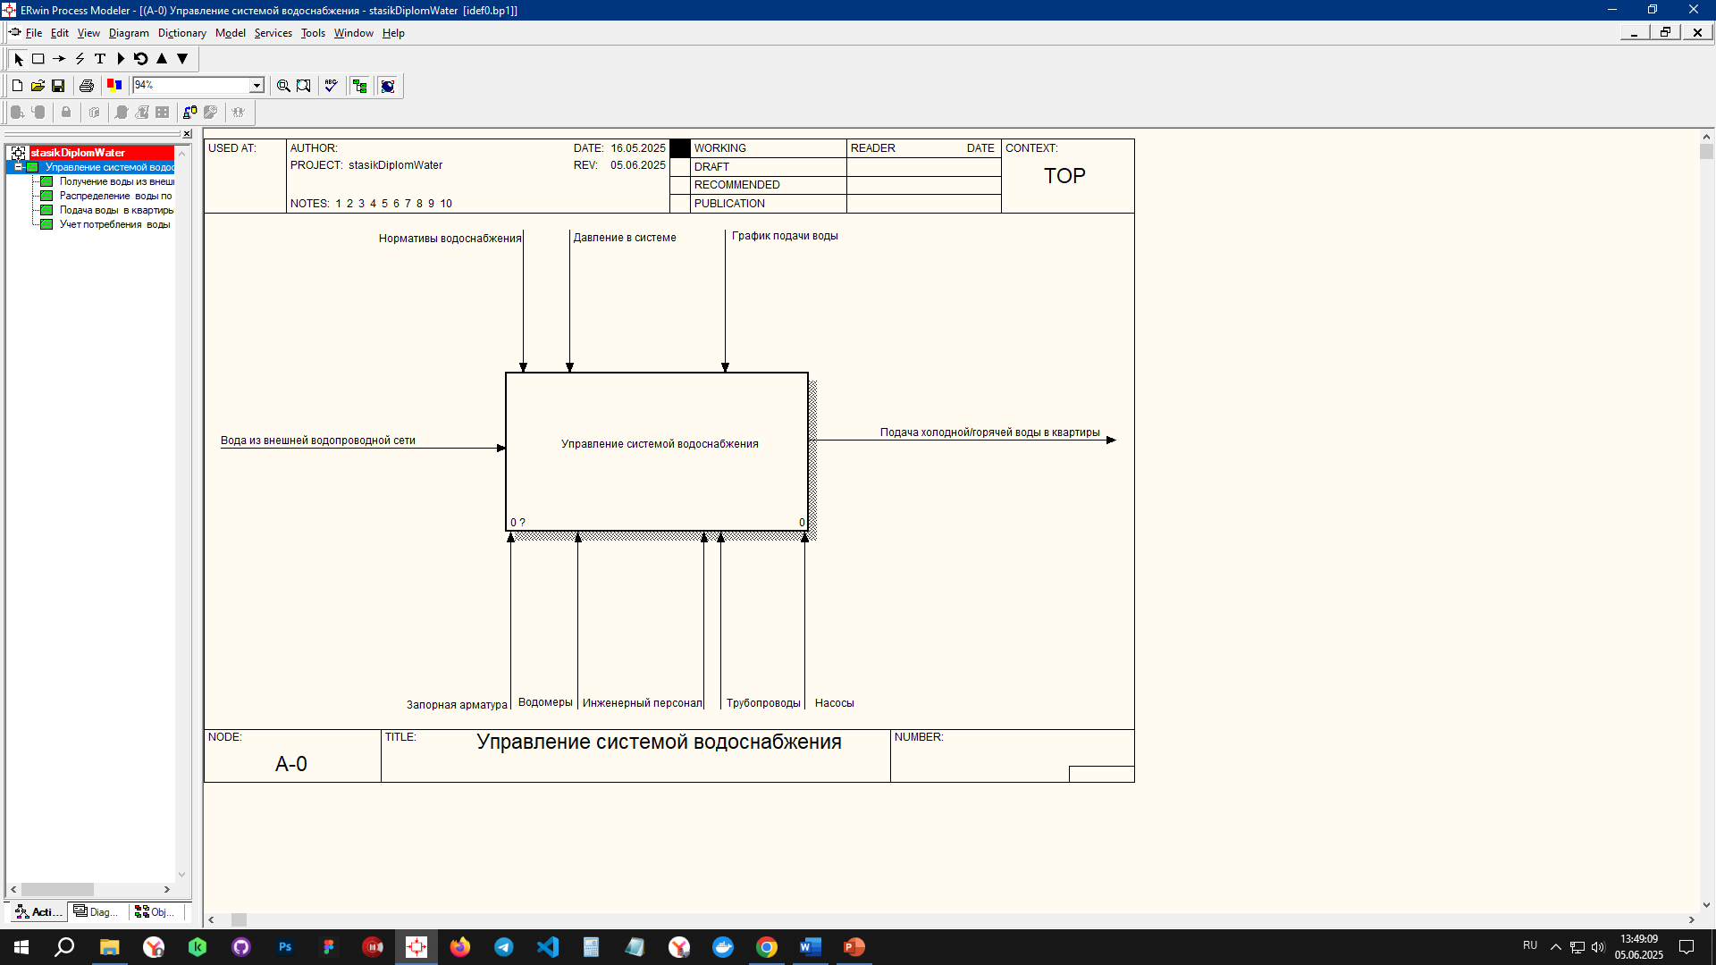

Рисунок 1 – Описание системы водоснабжения в многоквартирных домах

Главная функция (Контекстная диаграмма *A*-0)

Функция: обеспечить подачу воды в многоквартирный дом

*IDEF*0 блок (*A*-0):

1. Входы (*Inputs*):
   1. Вода из внешней водопроводной сети
2. Управление (*Controls*):
   1. Нормативы водоснабжения
   2. Давление в системе
   3. График подачи воды (если есть)
3. Механизмы (*Mechanisms*):
   1. Насосы (если есть)
   2. Трубопроводы
   3. Запорная арматура
   4. Водомеры
   5. Инженерный персонал
4. Выходы (*Outputs*):
   1. Подача холодной/горячей воды в квартиры

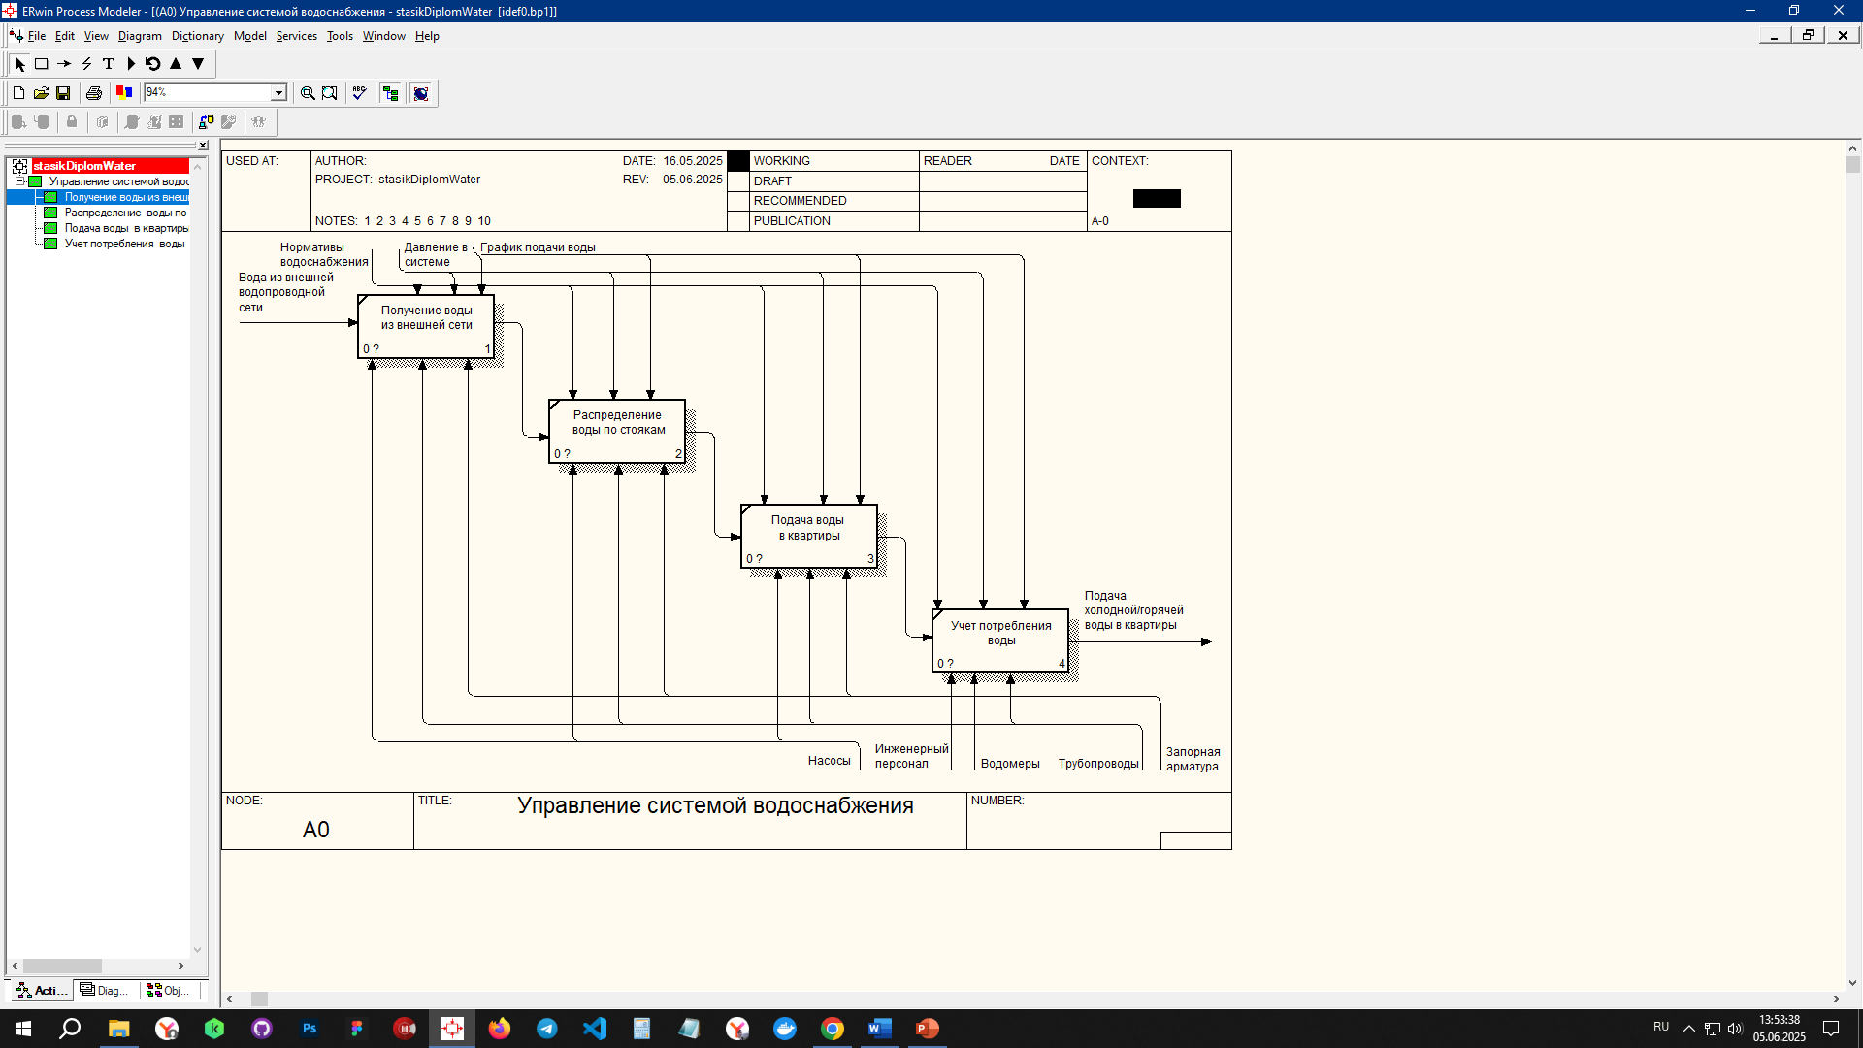

Рисунок 2 – Описание системы водоснабжения в многоквартирных домах

Декомпозиция (Диаграмма *A*0)

Можно выделить 4 функции:

*A*1: Получение воды из внешней сети

1. Вход: Вода из городской системы
2. Контроль: Давление, нормы
3. Механизм: Входной трубопровод, счетчики
4. Выход: Вода во внутреннюю систему

*A*2: Распределение воды по стоякам

1. Вход: Вода на входе дома
2. Контроль: Давление, план разводки
3. Механизм: Стояки, запорная арматура
4. Выход: Вода по стоякам

*A*3: Подача воды в квартиры

1. Вход: Вода из стояков
2. Контроль: Краны, регуляторы
3. Механизм: Внутриквартирные трубы
4. Выход: Вода в точках потребления

*A*4: Учет потребления воды

1. Вход: Поток воды
2. Контроль: Законодательство, тарифы
3. Механизм: Счетчики
4. Выход: Данные о потреблении

Такой подход поможет показать, как именно работает система водоснабжения на логическом уровне, даже без углубления в детали типа материалов труб или конкретных моделей насосов. Это удобно, например, для включения в проект, отчет или работу по архитектуре инженерных систем [18].

2.3 Выбор аппаратного обеспечения

Задача создания такой системы – это не просто набор отдельных *IoT*-устройств, а тщательно продуманная экосистема, обеспечивающая бесшовную работу и управление. Основой всей системы является *ZigBee*-*hub*, который является центральным узлом, объединяющим все устройства в единую сеть. Устройства должны взаимодействовать друг с другом через *ZigBee*, создавая стабильную и безопасную сеть, которая автоматически будет реагировать на изменения в окружающей среде (например, обнаружение протечек воды или изменение температуры).

Для эффективного и надежного функционирования всех компонентов системы необходимо создать полноценную инфраструктуру, где каждый элемент будет выполнять свою задачу и поддерживать взаимодействие с другими устройствами. Именно *ZigBee*-*hub* играет ключевую роль в этом процессе, обеспечивая связь и передачу данных между устройствами, что позволяет пользователю дистанционно управлять системой и получать актуальные данные о состоянии помещений.

Кроме того, интеграция этих устройств позволяет эффективно реагировать на возможные проблемы, такие как утечка воды, проблемы с отоплением или вентиляцией, и автоматически предпринимать необходимые действия для предотвращения ущерба.

Комплект *IoT*-устройств «Система защиты от протечек воды» представляет собой готовое решение для предотвращения аварий, связанных с утечками воды в жилых и коммерческих помещениях, таких как квартиры, дома, офисы и другие типы помещений. Система предназначена для автоматического обнаружения протечек воды, локализации аварийной ситуации и принятия мер для предотвращения повреждений.

При возникновении протечки система оперативно срабатывает: датчик обнаруживает утечку, передает сигнал контроллеру, который в свою очередь закрывает подачу воды через моторизованный шаровый кран и оповещает пользователя через мобильное приложение.

Рассмотрим возможные варианты устройств для данной системы

Универсальный Хаб Яндекса предназначен для простого и быстрого подключения различных устройств к умному дому, который управляется с помощью голосового помощника Алиса. Хаб выступает как единая точка управления всеми подключенными устройствами в системе умного дома, обеспечивая их интеграцию через различные протоколы связи [14].

Хаб Яндекса для устройств показан на рисунке 3.

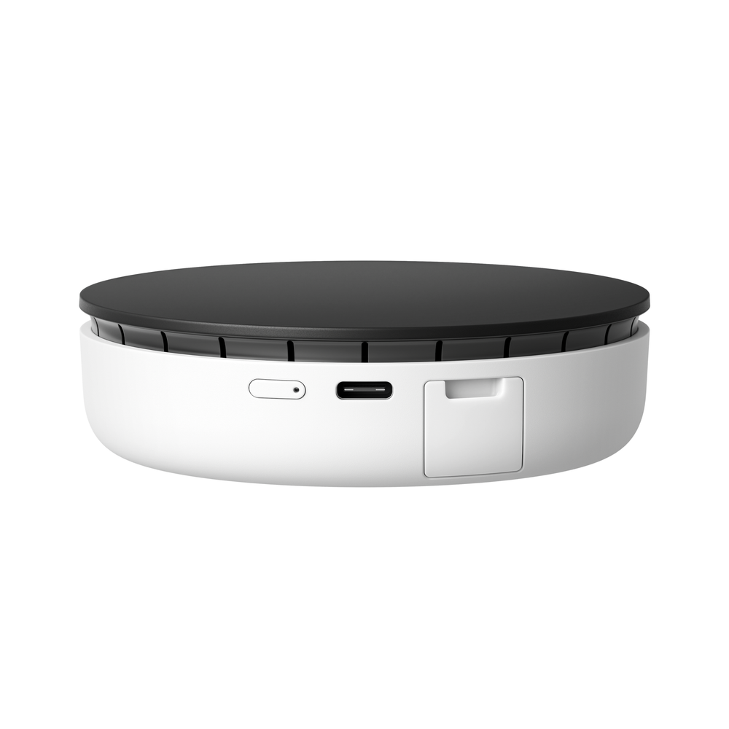

Рисунок 3 – Хаб Яндекса для устройств

Хаб поддерживает соединение с устройствами через *Zigbee* 3.0, *Bluetooth* 5.0, а также подключение к сети *Wi*-*Fi*, что позволяет легко расширять возможности умного дома. После подключения устройств к хабу, вы сможете управлять ими как через мобильное приложение, так и с помощью голосовых команд с Яндекс Станции.

Характеристики:

1. Тип: шлюз умного дома
2. Беспроводная связь:
   1. *Wi*-*Fi* *IEEE* 802.11*b*/*g*/*n*/*ac* (2,4 ГГц, 5 ГГц)
   2. *Bluetooth* 5.0
   3. *BLE* (*Bluetooth* *Low* *Energy*)
   4. *Zigbee* 3.0
3. Разъемы и интерфейсы:
   1. *Ethernet* – *RJ*-45
   2. *USB*-*C* (только питание)
4. Экосистема умного дома: Умный дом Яндекса
5. Особенности: инфракрасный пульт ДУ для управления устройствами
6. Габариты: 90 × 26,5 мм
7. Масса нетто: 135 г
8. Питание: 5 В с разъемом *USB* *Type*-*C*
9. Входные характеристики:
   1. Номинальное напряжение: 100 – 240 В
   2. Номинальная частота: 50 – 60 Гц
   3. Максимальный ток: 500 мА
10. Выходные характеристики:
    1. Номинальное напряжение: 5 В
    2. Номинальный ток: 1,5 А
11. Класс защиты: 2
12. Температура эксплуатации: +10˚ – +35˚*C*
13. Допустимая влажность: 20 – 80% относительной влажности (без конденсации)
14. Комплектация:
    1. Хаб для устройств
    2. Адаптер питания и провод
    3. Руководство пользователя

Преимущества:

* Интеграция с различными устройствами: Хаб поддерживает несколько протоколов связи, включая *Zigbee*, *Bluetooth* и *Wi*-*Fi*, что позволяет подключать широкий спектр умных устройств.
* Управление через голос: Использование Яндекс Станции для управления устройствами с помощью голосовых команд через Алису.
* Удобное подключение: легко подключается к сети *Wi*-*Fi* и позволяет интегрировать устройства в экосистему умного дома Яндекса.
* Компактные размеры: С небольшими размерами (90 мм в диаметре и 26,5 мм в высоту) хаб легко устанавливается в любом месте.
* Инфракрасное управление: Встроенный инфракрасный передатчик и приемник позволяют управлять устройствами через пульт ДУ.

Контроллер протечки *Ujin* *Aqua* – это центральный элемент системы защиты от протечек воды, предназначенный для автоматического перекрытия воды с помощью электроприводных кранов и уведомления пользователя о возникшей аварийной ситуации. Контроллер взаимодействует с датчиками протечки *Ujin* *Aqua*-*sense* и шаровыми кранами *Ujin* *Aqua*-*drive*, что позволяет создать эффективную и надежную систему защиты от протечек в жилых и коммерческих помещениях [12].

Контроллер протечки *Ujin* *Aqua* показан на рисунке 4.

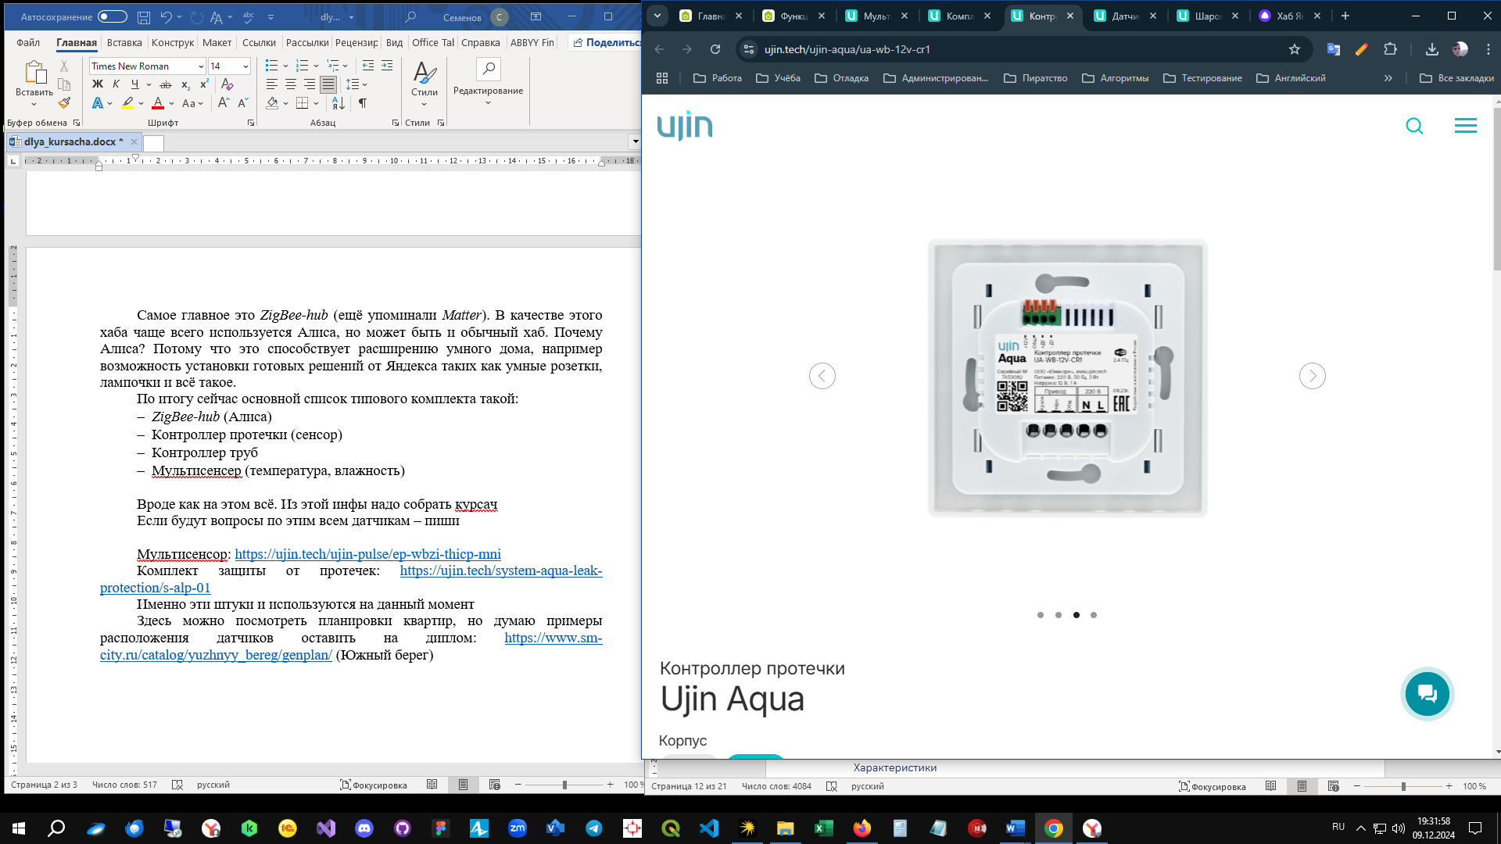

Рисунок 4 – Контроллер протечки *Ujin* *Aqua*

При обнаружении протечки *Ujin* *Aqua*-*sense* передает сигнал контроллеру, который в свою очередь активирует шаровой кран с электроприводом для перекрытия воды. Контроллер также отправляет уведомление о протечке в мобильное приложение пользователя и включает индикацию на своем корпусе, предоставляя информацию о возникшей аварийной ситуации.

Контроллер совместим с кранами *Ujin* *Aqua*-*drive* на 12 В и может управлять несколькими такими кранами одновременно. Также имеется возможность подключения беспроводных и проводных датчиков протечки, что увеличивает гибкость системы.

Характеристики:

1. Габаритные размеры: 86 × 86 × 36 мм
2. Температурные условия эксплуатации: от +5 до +60 °*C*
3. Количество подключаемых кранов с электроприводом: не более 10
4. Количество подключаемых проводных датчиков: до 1
5. Количество подключаемых беспроводных датчиков: до 10
6. Максимальная мощность радиопередатчика:
   1. Для 802.11*b*: не более +19,5 дБм (89,12 мВт)
   2. Для 802.11*n*: не более +16 дБм (39,81 мВт)
7. Связь: беспроводной канал *Wi*-*Fi* 2,4 ГГц, *Bluetooth*-модуль (*BLE* *v*4.2)
8. Прикладной протокол управления: «*Cloud* *Secure* *Socket*» (шифрование *AES*128 с динамическими ключами)
9. Питание: 110 – 240 В 50 Гц, не более 3 Вт
10. Масса: 200 г
11. Материал корпуса: пластик, степень защиты — *IP*30
12. Влажность: от 5 до 85 % при 25 °*C* без конденсата
13. Разъемы: винтовой клеммник для сечения провода не более 2,5 мм² (провод для подключения к датчикам); пружинный клеммник для сечения провода не более 0,75 мм² (провод для подключения к устройствам).
14. Средний срок службы: 5 лет
15. Антенна: встроенная

Преимущества:

1. Автоматическое перекрытие воды: при обнаружении утечки воды контроллер автоматически перекрывает воду через шаровой кран с электроприводом, предотвращая повреждения от протечек.
2. Мобильные уведомления: Система отправляет *push*-уведомления о происшествии в реальном времени на мобильное устройство пользователя.
3. Гибкость подключения: Контроллер поддерживает как беспроводные, так и проводные датчики, что позволяет гибко настраивать систему для разных типов помещений.
4. Удаленное управление: Пользователи могут управлять системой и отслеживать её состояние через мобильное приложение, что значительно повышает удобство эксплуатации.
5. Совместимость с кранами *Ujin* *Aqua*-*drive*: Контроллер работает с электроприводными кранами на 12 В, обеспечивая простое и надежное подключение.
6. Надежность и безопасность: Шифрование данных с использованием *AES*128 и защита канала связи обеспечивают высокий уровень безопасности для передачи информации.

*Ujin* *Aqua*-*sense* – это беспроводной датчик, предназначенный для обнаружения протечек воды. Входит в комплект системы защиты от протечек вместе с контроллером *Ujin* *Aqua* и шаровым краном *Ujin* *Aqua*-*drive* [12].

Датчик протечки *Ujin* *Aqua*-*sense* представлен на рисунке 5.

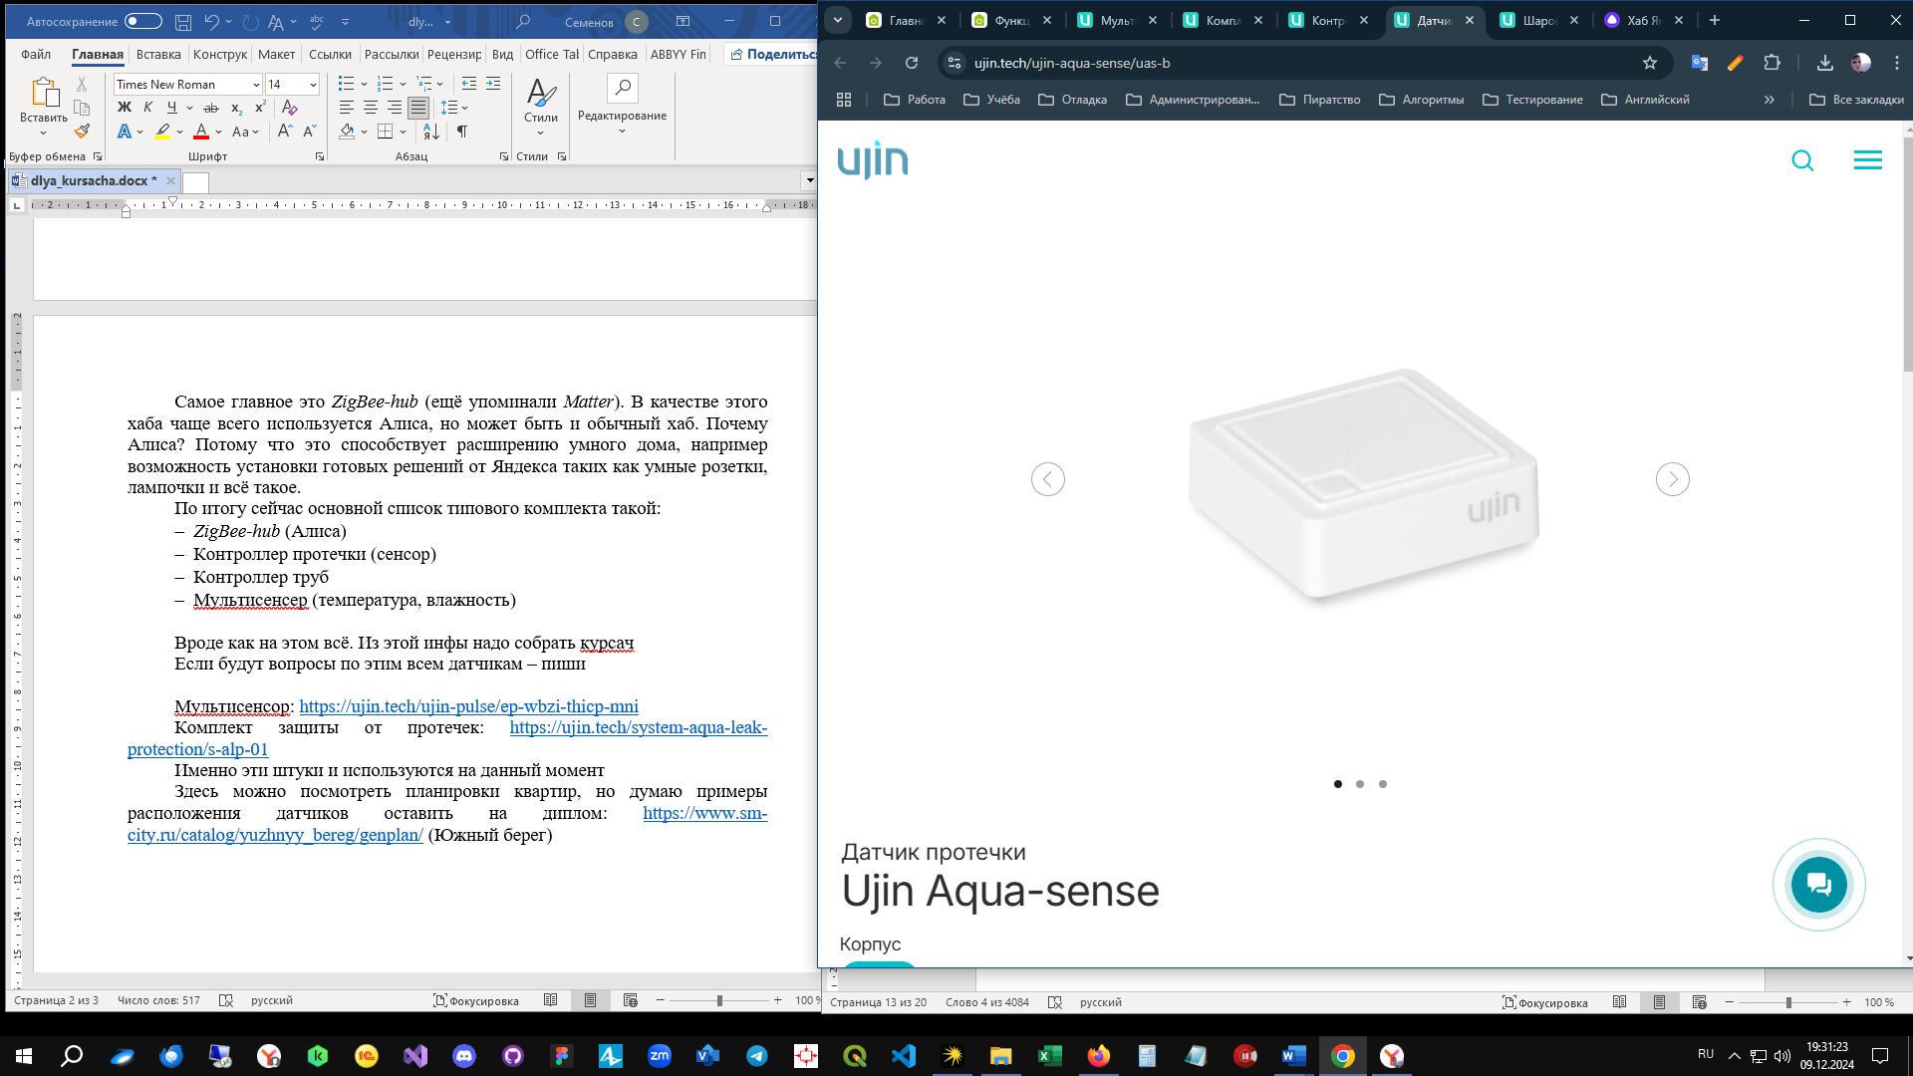

Рисунок 5 – Беспроводной датчик *Ujin* *Aqua*-*sense*

Датчики рекомендуется размещать в мокрых зонах (например, в ванной комнате, кухне или возле стиральной машины), где существует повышенный риск протечек воды.

При обнаружении протечки воды *Ujin* *Aqua*-*sense* передает сигнал контроллеру *Ujin* *Aqua*, который затем перекрывает воду через кран с электроприводом и уведомляет пользователя о происшествии через мобильное приложение. Это позволяет оперативно реагировать на аварию, минимизируя возможные ущербы от воды.

Характеристики:

1. Габаритные размеры: 48 × 48 × 16 мм
2. Масса нетто: 50 г
3. Материал корпуса: пластик
4. Степень защиты корпуса: *IP*41
5. Температурные условия эксплуатации: от +5 до +60 °*C*
6. Влажность: от 5 до 85 % при 25 °*C* без конденсата
7. Источник питания: элемент *CR*2450 (3 В, 600 мА/ч)
8. Тип питания: беспроводное
9. Встроенные функциональные блоки: *Bluetooth*-модуль (*BLE* *v*4.2), приемопередатчики для внешних устройств
10. Средний срок службы: 5 лет

Преимущества:

1. Быстрое обнаружение протечек: Датчик реагирует на наличие воды в зоне установки и передает сигнал контроллеру в считанные секунды, позволяя системе немедленно среагировать.
2. Мобильные уведомления: В случае протечки пользователи получают уведомления через мобильное приложение, что позволяет оперативно принимать меры.
3. Легкость установки: Компактные размеры датчика и его беспроводная связь делают его простым в установке и использовании в разных частях помещения.
4. Энергоэффективность: Питание от длительного действия батареи (*CR*2450), что позволяет датчику работать без замены батареи в течение нескольких лет.
5. Надежность: Высокая степень защиты (*IP*41) обеспечивает долговечность и работоспособность устройства в условиях повышенной влажности.

*Ujin* *Aqua*-*drive* – это шаровый кран с электроприводом, предназначенный для автоматического перекрытия подачи воды в случае обнаружения протечки. Он является частью системы защиты от протечек воды, в которой также используются датчик *Ujin* *Aqua*-*sense* и контроллер *Ujin* *Aqua* [12].

Шаровый кран с электроприводом *Ujin* *Aqua*-*drive* представлен на рисунке 6.

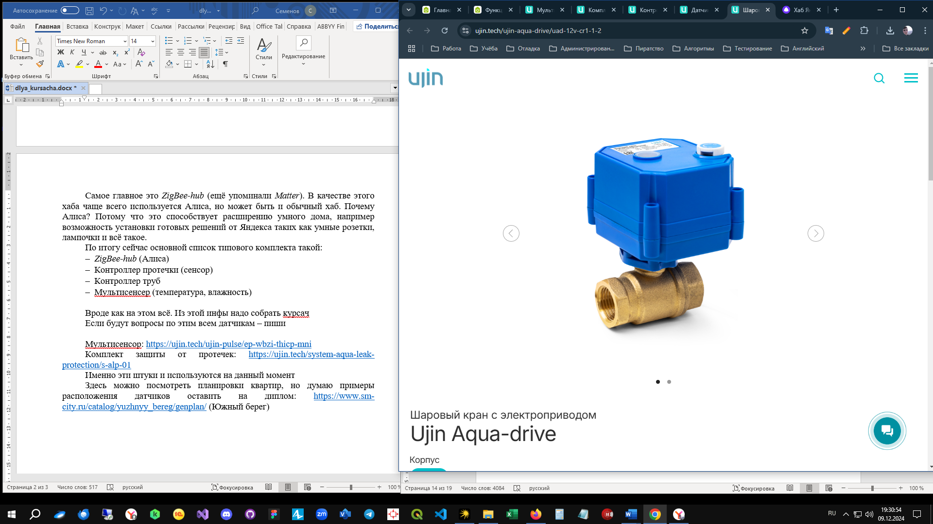

Рисунок 6 – Шаровый кран с электроприводом *Ujin* *Aqua*-*drive*

Когда датчик протечки обнаруживает воду в зоне риска, он передает сигнал контроллеру, который в свою очередь активирует *Ujin* *Aqua*-*drive* для закрытия водоснабжения, минимизируя риск затопления. Устройство подходит для монтажа на трубы диаметром 1/2 дюйма, и работает при напряжении 12 В.

Характеристики:

1. Габаритные размеры: 110 × 74 × 70 мм
2. Масса нетто: 250 г
3. Тип резьбы: внутренняя-внутренняя
4. Материал корпуса: пластик (*POM* — Полиоксиметилен)
5. Питание: постоянное (*DC*) 12 В
6. Мощность: не более 5 Вт
7. Рабочий ток: не более 80 м*A*
8. Степень защиты: *IP*65 (защита от пыли и воды)
9. Температурный диапазон эксплуатации: от 0 до +90 °*C*
10. Рабочее давление: до 1.0 МПа
11. Срок службы: 10 лет
12. Резьба: 1/2 дюйма
13. Уровень шума: не более 2.5 Н*m*

Преимущества:

1. Быстрое перекрытие воды: Кран перекрывает воду за 6 секунд, минимизируя повреждения от протечек.
2. Высокая степень защиты: Степень защиты *IP*65 гарантирует работу устройства в условиях повышенной влажности и пыли.
3. Долговечность: Средний срок службы устройства — 10 лет, что делает его надежным компонентом системы защиты.
4. Энергосбережение: Мощность устройства не превышает 5 Вт, что делает его энергоэффективным при длительном использовании.
5. Удобство установки: Кран подходит для стандартных труб с диаметром 1/2 дюйма и легко монтируется на существующие системы водоснабжения.

Мультисенсор *Ujin* *Pulse* — это многофункциональное устройство, предназначенное для мониторинга микроклимата, определения движения, а также для управления совместимыми устройствами других брендов [11].

Мультисенсор *Ujin* *Pulse* показан на рисунке 7.

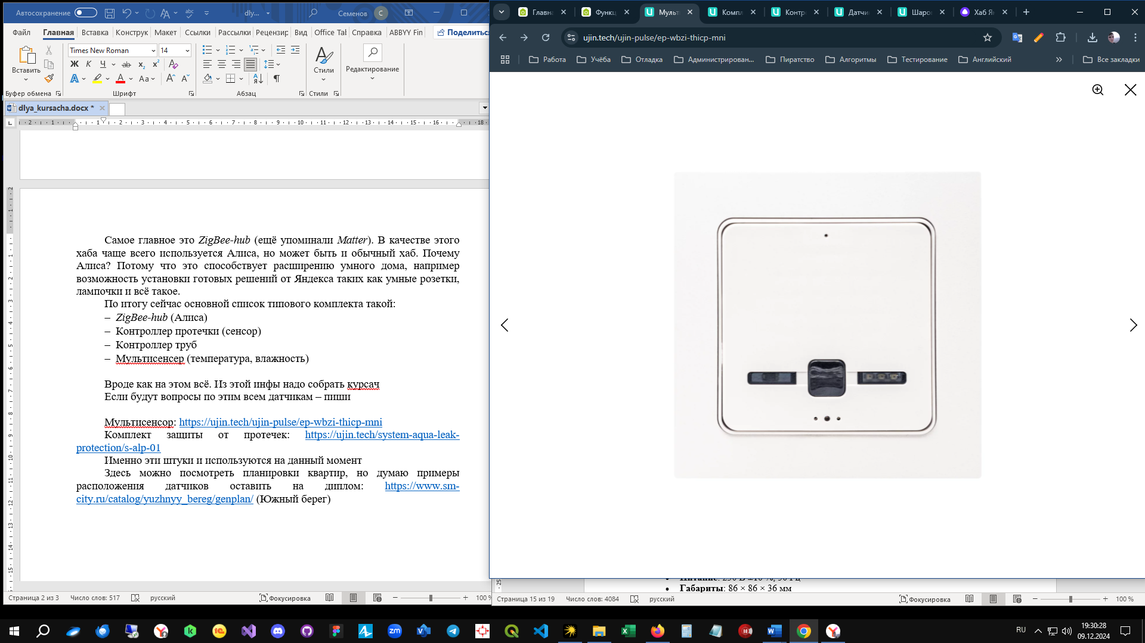

Рисунок 7 – Мультисенсор *Ujin* *Pulse*

Устройство оснащено встроенными датчиками и может отображать данные мониторинга в мобильном приложении.

1. Датчик движения: обеспечивает безопасность дома, отправляя мгновенные *push*-уведомления, если движение фиксируется, когда дома никого нет.
2. Управление устройствами: позволяет управлять совместимыми устройствами и бытовой техникой, подключая устройства сторонних брендов через *ZigBee*, *Bluetooth* и с помощью ИК-пульта.

Мультисенсор может быть использован для контроля различных параметров микроклимата, таких как температура, влажность, уровень шума, качество воздуха, освещенность и другие.

Корпус устройства выполнен в стандарте *EKF*, и доступны рамки от 1 до 4 постов, что позволяет комбинировать электротехнические устройства *EKF* [15] (выключатели, розетки) с умными устройствами *Ujin*. Устройство может быть установлено как горизонтально, так и вертикально в многопостовой рамке.

Характеристики

1. Питание: 230 В ±10 %, 50 Гц
2. Габариты: 86 × 86 × 36 мм
3. Мощность: не более 3 Вт
4. Вес: 200 г
5. Конструкция: Пластик, винтовой клеммник, максимальный провод 2,5 мм²
6. Степень защиты: *IP*30
7. Температура эксплуатации: от +5 °С до +60 °С
8. Влажность: от 5 % до 85 % при 25 °С без конденсации
9. Срок службы: 5 лет

Встроенные датчики:

1. Датчик температуры: Погрешность ±1 °С
2. Датчик влажности: Погрешность ±3 %
3. Датчик уровня шума
4. Датчик качества воздуха
5. Датчик освещенности: от 3 до 10000 лк
6. Датчик *CO*2: от 400 до 8192 *ppm*
7. Датчик движения: Пироэлектрический инфракрасный датчик с углом обзора 90° и настраиваемой чувствительностью
8. Датчик давления: от 225 до 825 мм рт. ст. (погрешность ± 4,5 мм рт. ст.)
9. Концентрация летучих органических веществ (ЛОВ): от 0 до 500 *ppb*

Беспроводная связь и протоколы:

1. *Wi*-*Fi*: 2,4 ГГц
2. *ZigBee* (*v*3.0) и *Bluetooth* (*BLE* *v*4.2)
3. ИК-приемопередатчик: для управления устройствами через ИК-пульт
4. Система безопасности: *Cloud* *Secure* *Socket* с шифрованием *AES*128 и динамическими ключами

Преимущества и возможности

1. Широкий спектр мониторинга: Устройство контролирует ключевые параметры микроклимата, такие как температура, влажность, качество воздуха и движение.
2. Безопасность: Датчик движения помогает обнаружить нежелательное присутствие в помещении и отправить уведомление.
3. Управление внешними устройствами: Возможность управления устройствами сторонних производителей через различные беспроводные каналы связи.
4. Гибкость установки: Возможность установки устройства в различных вариантах рамок, с комбинированием с электротехническими устройствами *EKF*.
5. Система безопасности: Высокий уровень безопасности связи с шифрованием *AES*128.

Условия эксплуатации

1. Температура: от +5 до +60 °С
2. Влажность: от 5 % до 85 %, без конденсации

2.4 Выбор программных решений

Для построения системы управления умными устройствами водоснабжения в многоквартирном доме был проведён сравнительный анализ доступных программных средств [16]. Основными задачами системы являются:

1. Сбор и хранение данных с датчиков (расход воды, давление, утечки);
2. Мониторинг и визуализация параметров в реальном времени;
3. Оповещение пользователей и диспетчеров о нештатных ситуациях;
4. Обеспечение защищённого обмена данными;
5. Интеграция с системами учета и биллинга.

Альтернативы и критерии выбора.

В качестве возможных платформ и инструментов рассматривались альтернативы, представленные в таблице 2.

Таблица 2 – Возможные платформы и инструменты

|  |  |  |  |
| --- | --- | --- | --- |
| Название ПО | Назначение | Преимущества | Недостатки |
| *MySQL* + *Node*-*RED* | Сбор и визуализация данных | Простота, множество готовых шаблонов | Ограниченная масштабируемость |
| *Microsoft* *SQL* *Server* + *Power* *BI* | Хранение и аналитика | Интеграция с *Microsoft*-средой | Высокая стоимость лицензий |
| *OpenHAB* + *InfluxDB* | *IoT*-управление | Гибкость, *open*-*source* | Требует глубокой настройки |
| *PostgreSQL* + *Linux* (*CentOS*/*Debian*) | База данных и ОС для серверной части | Надежность, расширяемость, бесплатность | — |
| 1С: Предприятие + *Excel* | Учёт и отчётность | Интеграция с бухучётом, готовые модули | — |
| *Telegram* / *WhatsApp* | Оповещение | Мгновенная доставка, удобство | — |

По итогам анализа были выбраны следующие программные компоненты:

1. *PostgreSQL*

Выбрана как основная СУБД системы благодаря своей высокой надежности, поддержке расширений (*PostGIS*, *TimescaleDB*), и отличной масштабируемости. В отличие от *MySQL*, *PostgreSQL* лучше справляется с временными рядами и сложными аналитическими запросами, что актуально при работе с большим количеством показаний датчиков.

1. ОС *Linux* (*CentOS* / *Debian*)

Используется как серверная платформа для размещения приложений управления и хранения данных. По сравнению с *Windows* *Server*, эти системы являются бесплатными, более стабильными и лучше приспособлены для автоматизации процессов и работы в режиме 24/7.

1. 1С: Предприятие

Применяется для интеграции с бухгалтерским и абонентским учетом, а также для формирования отчетности на основе данных, полученных с умных устройств. Среди альтернатив рассматривались СБИС и ГИС ЖКХ, однако 1С обладает лучшей интеграцией с системами внутреннего учета и широкими возможностями доработки.

1. *Excel* / *LibreOffice* *Calc*

Используются для быстрой визуализации выгруженных данных, построения графиков и анализа. Хотя *Power* *BI* и *QlikView* обладают расширенными аналитическими возможностями, *Excel* более доступен, не требует отдельной настройки и легко интегрируется с 1С.

1. *Telegram* / *WhatsApp*

Выбраны как каналы для рассылки автоматических уведомлений (например, о протечках, аварийных ситуациях или превышении расхода воды). В отличие от *SMS*-рассылок, данные мессенджеры бесплатны и предоставляют удобные *API* для интеграции.

1. КриптоПРО

Используется для электронной подписи отчетных документов и данных учета. Среди альтернатив рассматривались встроенные модули в СБИС и Диадоке, но КриптоПРО обеспечивает полную совместимость с ГОСТ-алгоритмами и подходит для сертифицированных решений.

Таким образом, выбор программных решений основывался на принципах открытости, надежности, масштабируемости, совместимости с существующими учетными системами, а также простоте внедрения и использования. Это позволило создать устойчивую архитектуру системы, способную эффективно управлять умными устройствами водоснабжения в многоквартирном доме и обеспечивать полный цикл мониторинга и учета [17].

При проектировании системы управления умными устройствами водоснабжения особое внимание уделено вопросам масштабируемости и совместимости, что обеспечивает её устойчивость к расширению функционала и адаптации к различным условиям эксплуатации.

Все выбранные программные компоненты и платформы (*PostgreSQL*, ОС на базе *Linux*, 1С: Предприятие, мессенджеры *Telegram* и *WhatsApp*, а также инструменты анализа данных — *Excel* и *LibreOffice*) интегрируются в единую архитектуру с учётом модульности и открытых стандартов. Это позволяет в дальнейшем без серьёзных доработок:

1. Добавлять новые типы устройств (датчики давления, расхода, управления клапанами и др.);
2. Масштабировать систему на новые дома или здания;
3. Наращивать объёмы обрабатываемых данных без замены основной инфраструктуры;
4. Интегрироваться с другими программными решениями (например, с государственными ИС, сторонними *CRM* или *ERP*).

Использование открытых *API*, стандартных протоколов передачи данных и широко поддерживаемых операционных систем исключает проблемы несовместимости между компонентами. Благодаря этому система остаётся гибкой и пригодной для длительной эксплуатации и развития без полной замены существующего программного стека.

Таким образом, архитектура системы изначально строится с прицелом на расширяемость и устойчивую интеграцию, что минимизирует издержки при дальнейшем масштабировании проекта.

2.5 Модели безопасности и защиты данных

Для системы управления умными устройствами водоснабжения в многоквартирном доме вопрос обеспечения безопасности и защиты данных является критически важным. Система работает с конфиденциальной информацией, связанной с техническими параметрами, пользовательскими учетными данными, а также потенциально – с персональными данными жильцов. Кроме того, сбои в управлении могут повлечь за собой как материальные убытки (протечки, аварии), так и нарушение общественной безопасности. В этой связи необходимо предусмотреть комплексную модель безопасности, охватывающую как программную, так и физическую составляющую [1].

На физическом уровне защита достигается за счёт следующих мер:

1. Размещение серверного оборудования в специально оборудованных помещениях, ограниченных от несанкционированного доступа (доступ — только для ответственных лиц по пропускам).
2. Использование источников бесперебойного питания (ИБП) для защиты оборудования от отключений электроэнергии.
3. Система видеонаблюдения и охраны, если сервер расположен в локальном центре обработки данных (ЦОД).
4. Организация резервного копирования данных с автоматическим дублированием на внешние носители или в отдельные сегменты сети (например, в локальное хранилище резервных копий).

На программном уровне реализуются следующие меры:

1. Аутентификация и авторизация пользователей: доступ к системе ограничен логинами и паролями, используется разграничение прав доступа (например, одни пользователи могут только просматривать данные, другие – управлять устройствами).
2. Шифрование трафика: передача данных между клиентами, сервером и устройствами осуществляется по защищённым протоколам (например, *HTTPS*, *TLS*), исключающим возможность перехвата данных.
3. Журналирование действий: все ключевые действия пользователей записываются в журналы аудита, что позволяет отслеживать попытки несанкционированного доступа или неправильного использования системы.
4. Защита базы данных: на уровне *PostgreSQL* применяются политики контроля доступа, регулярные обновления системы безопасности, настройка фаерволов, а также изоляция внутренних сетей от внешних.
5. Резервное копирование и восстановление: система предусматривает регулярное создание бэкапов данных и наличие сценариев их восстановления при аварийных ситуациях.
6. Использование антивирусного ПО и средств защиты от вредоносного кода: на всех рабочих станциях и серверах установлен антивирус с актуальными базами (например, Касперский), настроено автоматическое сканирование и обновление.

Если система интегрируется с внешними сервисами (например, СБИС, 1С, системами ГИС ЖКХ), защита обеспечивается дополнительными мерами:

1. Использование электронной подписи и шифрования (например, с помощью КриптоПРО) для обеспечения юридической значимости передаваемых данных.
2. Ограничение *IP*-адресов, с которых разрешено подключение к *API* системы.
3. Разделение внутренних и внешних сетей, организация *DMZ*-сегмента при необходимости.

Дополнительно внедряются организационные меры безопасности:

1. Назначение ответственного за информационную безопасность.
2. Проведение регулярных инструктажей для персонала по работе с системой.
3. Регламентирование процедур доступа, обновления и сопровождения программного обеспечения.

Таким образом, предложенная модель безопасности представляет собой многослойную систему защиты, охватывающую как технические, так и организационные аспекты. Это позволяет обеспечить надёжную защиту от внешних угроз, внутренних нарушений, случайных сбоев и утечек информации, а также гарантировать устойчивую и безопасную работу всей системы в долгосрочной перспективе [2].

В данной главе была проведена комплексная работа по проектированию универсального *IoT*-комплекта для автоматизации управления водоснабжением в многоквартирных домах. На начальном этапе сформулированы ключевые требования к системе, включая надежность, масштабируемость, безопасность и простоту интеграции с существующей инфраструктурой. На основе этих требований разработана архитектура системы, предусматривающая распределенную сеть датчиков, шлюзов для агрегации данных и централизованную платформу для их обработки и хранения.

Особое внимание уделено выбору аппаратного обеспечения, где приоритет отдавался энергоэффективным и отказоустойчивым компонентам, способным работать в условиях реальной эксплуатации. Для датчиков и контроллеров выбраны решения с поддержкой современных протоколов связи, что обеспечивает гибкость при развертывании системы. При подборе программных решений основными критериями стали открытость, совместимость с промышленными стандартами и возможность глубокой адаптации под конкретные задачи.

Важным аспектом проектирования стала проработка вопросов масштабируемости, позволяющей расширять систему по мере роста числа подключенных устройств без потери производительности. Одновременно решены задачи совместимости с различными типами счетчиков и исполнительных механизмов, что особенно актуально для жилищного фонда с разнородным оборудованием.

Отдельное внимание уделено безопасности данных: разработана многоуровневая модель защиты, включающая шифрование передаваемой информации, аутентификацию устройств и контроль целостности данных. Это обеспечивает соответствие системы требованиям законодательства в области защиты персональных данных и промышленной безопасности.

Проведенное проектирование заложило основу для создания универсального решения, сочетающего современные технологии интернета вещей с практическими потребностями сферы ЖКХ. Разработанная архитектура и выбранные компоненты позволяют не только автоматизировать учет потребления воды, но и создают платформу для интеллектуального управления ресурсоснабжением в целом.

3 РАЗРАБОТКА СИСТЕМЫ

3.1 Схема подключения *IoT*-устройств и принцип их взаимодействия

Для описания логики подключения и взаимодействия всех компонентов системы управления водоснабжением многоквартирного дома после внедрения умных устройств применяется методология *IDEF*0, обеспечивающая функционально-ориентированное представление системы [13].

Уровень *A*-0 (Контекстная диаграмма) представлена на рисунке 8.

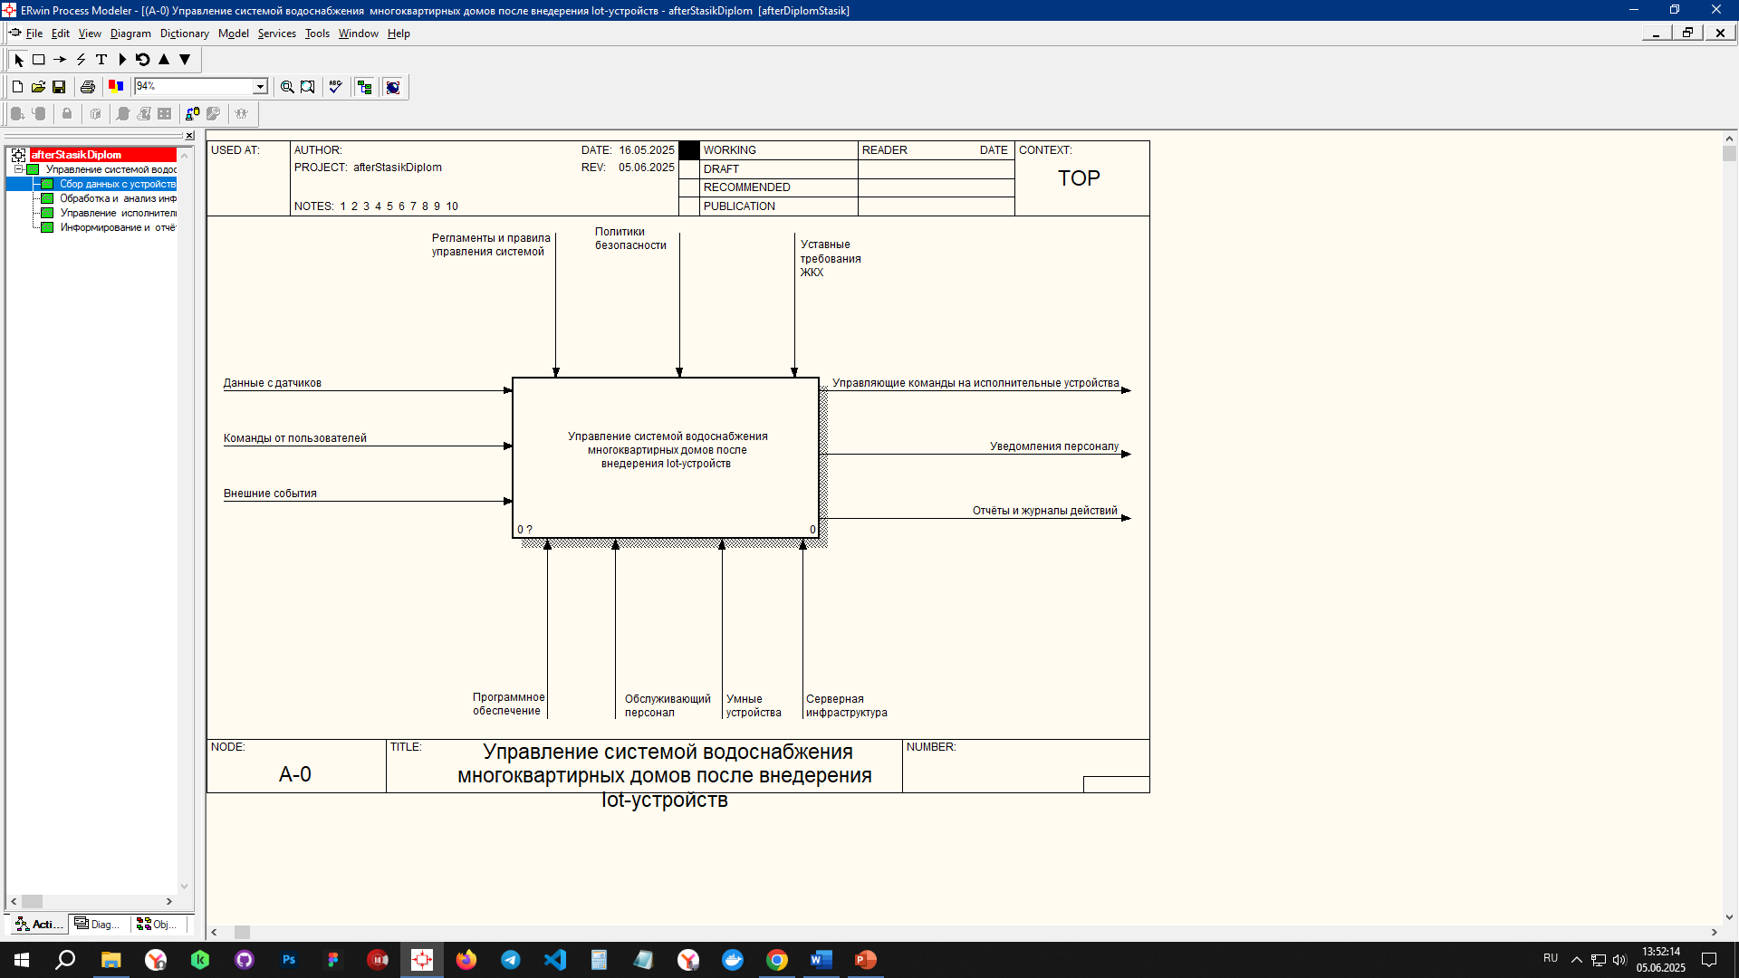

Рисунок 8 – Уровень *A*-0

На верхнем уровне система представлена как единая функция:

*A*-0: Управление системой водоснабжения многоквартирного дома

Входы:

1. Данные с датчиков (давление, расход, температура)
2. Команды от пользователей
3. Внешние события (например, аварийные сигналы)

Управление:

1. Регламенты и правила управления системой
2. Политики безопасности
3. Уставные требования ЖКХ

Механизмы (ресурсы):

1. Серверная инфраструктура
2. Умные устройства (датчики, клапаны, контроллеры)
3. Программное обеспечение
4. Обслуживающий персонал

Выходы:

1. Управляющие команды на исполнительные устройства
2. Уведомления персоналу
3. Отчёты и журналы действий

Декомпозиция уровня А-0 представлена на рисунке 9.

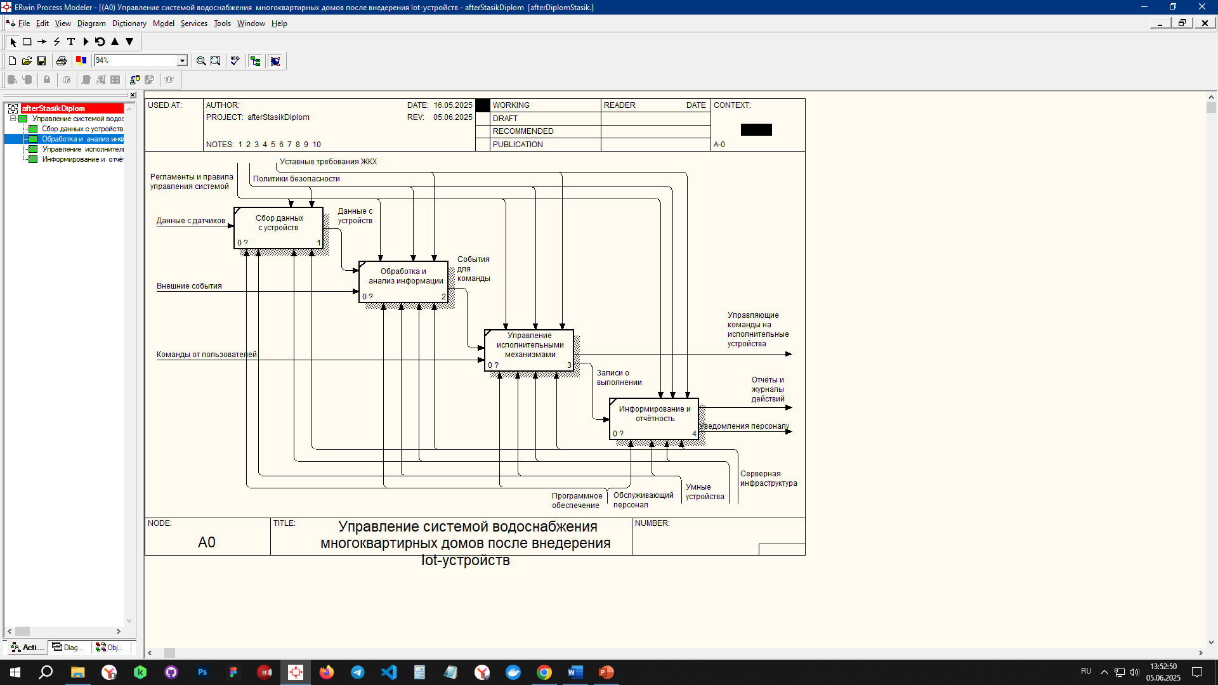

Рисунок 9 – Декомпозиция уровня А-0

Функция *A*-0 декомпозируется на четыре основных подсистемы:

1. *A*1: Сбор данных с устройств
2. *A*2: Обработка и анализ информации
3. *A*3: Управление исполнительными механизмами
4. *A*4: Информирование и отчётность

*A*1: Сбор данных с устройств

Входы: Сигналы и данные от умных устройств  
Управление: График опроса, конфигурация подключения  
Механизмы: Контроллеры, шлюзы, протоколы связи (*MQTT*, *HTTP*)  
Выходы: Поток измеренных данных в систему

Подфункции:

1. *A*1.1: Подключение и регистрация устройств
2. *A*1.2: Сбор и агрегация данных
3. *A*1.3: Передача данных в центральную систему

*A*2: Обработка и анализ информации

Входы: Сырые данные с устройств  
Управление: Правила анализа, допустимые диапазоны  
Механизмы: Сервер, модули логики, СУБД  
Выходы: Решения и события (норма/авария)

Подфункции:

1. *A*2.1: Проверка целостности данных
2. *A*2.2: Сравнение с нормативами
3. *A*2.3: Выявление отклонений и формирование решений

*A*3: Управление исполнительными механизмами

Входы: Управляющие решения из *A*2  
Управление: Политики безопасности, приоритеты действий  
Механизмы: Клапаны, исполнительные устройства  
Выходы: Выполненные действия, подтверждения

Подфункции:

1. *A*3.1: Генерация команд на устройства
2. *A*3.2: Передача команд
3. *A*3.3: Контроль исполнения и фидбек

*A*4: Информирование и отчётность

Входы: Результаты анализа и действий  
Управление: Настройки уведомлений, формат отчётов  
Механизмы: Почта, *Telegram*/*WhatsApp* *API*, веб-интерфейс  
Выходы: Оповещения, отчёты, журналы событий

Подфункции:

1. *A*4.1: Формирование уведомлений
2. *A*4.2: Передача уведомлений пользователям
3. *A*4.3: Сохранение и экспорт отчётов

Таким образом, система моделируется в *IDEF*0 как иерархия функций, каждая из которых получает входные данные, управляется определёнными правилами и ограничениями, использует конкретные ресурсы, и выдаёт выходные сигналы. Такая структура позволяет точно определить границы ответственности каждого элемента, обеспечить масштабируемость и чётко спроектировать взаимодействие всех компонентов после внедрения умных устройств в существующую инфраструктуру водоснабжения многоквартирного дома [4].

3.2 Настройка серверной платформы для сбора, обработки и хранения данных

1. Развертывание серверной инфраструктуры

Основой системы стал сервер на базе операционной системы *CentOS* 7, выбранной благодаря ее стабильности и длительной поддержке. На первом этапе была выполнена базовая настройка ОС: установлены последние обновления безопасности, настроен межсетевой экран *firewalld* с открытием только необходимых портов для работы системы, созданы отдельные учетные записи для сервисов с минимально необходимыми правами.

Для обеспечения отказоустойчивости была реализована схема зеркалирования дисков (*RAID* 1), а также настроено ежедневное резервное копирование критически важных данных с помощью утилиты *BorgBackup*. Резервные копии хранятся как на локальном диске, так и на удаленном хранилище.

1. Организация системы хранения данных

В качестве основной системы управления базами данных была выбрана *PostgreSQL* версии 14 с расширением *TimescaleDB*. После установки СУБД была выполнена ее оптимизация под конкретные задачи системы: настроен размер разделяемой памяти, параметры работы с временными рядами, частота записи контрольных точек. Для работы с данными датчиков в базе созданы специализированные гипертаблицы, обеспечивающие эффективное хранение и быстрый доступ к временным рядам.

1. Настройка системы сбора данных

Для приема информации с удаленных датчиков был развернут *MQTT*-брокер *Mosquitto*. В его конфигурации особое внимание уделено вопросам безопасности: настроена обязательная аутентификация устройств с использованием индивидуальных сертификатов, включено шифрование трафика с помощью *TLS*, реализована система контроля доступа к топикам на основе ролей. Для обработки входящих сообщений созданы отдельные топики для различных типов данных (показания счетчиков, аварийные события, служебная информация).

1. Реализация системы обработки данных

Обработка поступающей информации выполняется специализированным микросервисом, разработанным на *Python*. Основные функции сервиса включают: валидацию входящих данных на соответствие ожидаемым диапазонам значений, выявление аномалий в работе системы водоснабжения (например, резкие скачки давления или расхода воды), формирование управляющих команд для исполнительных устройств. Для критически важных операций реализован механизм подтверждения получения команд.

1. Интеграция с внешними системами

Для связи с системой 1С: Предприятие разработан *REST* *API* интерфейс, обеспечивающий двусторонний обмен данными. В рамках интеграции реализованы: автоматическая выгрузка данных для формирования отчетности, загрузка справочной информации (перечень квартир, нормативы потребления), передача команд на изменение конфигурации системы. Для оперативного оповещения пользователей настроена интеграция с мессенджерами *Telegram* и *WhatsApp* через их официальные *API*.

1. Система мониторинга и диагностики

Для контроля работоспособности системы развернут комплекс мониторинга на базе *Prometheus* и *Grafana*, позволяющий отслеживать ключевые метрики производительности. Сбор и анализ логов осуществляется с помощью стека *ELK* (*Elasticsearch*, *Logstash*, *Kibana*). Особое внимание уделено вопросам информационной безопасности: все передаваемые данные защищены с помощью криптографических алгоритмов, соответствующих ГОСТ, для электронной подписи документов используется сертифицированное ПО КриптоПРО [5].

3.3 Использование готового клиентского интерфейса: настройка и адаптация

Для обеспечения удобного взаимодействия пользователей с системой мониторинга водоснабжения был выбран и адаптирован готовый клиентский интерфейс на базе веб-платформы. В качестве основы использовалось решение с открытым исходным кодом, которое было доработано под конкретные задачи проекта [7].

* 1. Выбор и адаптация клиентского решения

В качестве базового интерфейса взята веб-панель управления *IoT*-устройствами (на основе *Grafana* или аналогичной системы), которая предоставляет:

* Визуализацию данных с датчиков в реальном времени
* Настройку уведомлений и оповещений
* Управление устройствами (ручное перекрытие клапанов, калибровка)
* Формирование отчетов

Интерфейс был адаптирован под требования системы:

* Добавлены специфичные виджеты (графики расхода воды, карты давления в трубах)
* Интегрированы фильтры по домам/квартирам для диспетчеризации
* Настроена цветовая индикация аварийных состояний

1. Подключение к серверной части

Клиентский интерфейс взаимодействует с системой через *REST* *API*, который обеспечивает:

* Получение данных из *PostgreSQL* (актуальные показания, история)
* Передачу команд на исполнительные устройства (клапаны, регуляторы)
* Обмен данными с 1С для формирования отчетности

Для оптимизации скорости работы реализовано:

* Кэширование часто запрашиваемых данных (например, суточные показатели)
* *WebSocket*-подключение для мгновенного обновления аварийных событий

1. Настройка ролевой модели доступа

В интерфейсе предусмотрено несколько уровней доступа:

* Администратор – полный контроль (настройка системы, добавление устройств)
* Диспетчер ЖКХ – мониторинг и ручное управление в аварийных ситуациях
* Жильцы – просмотр своих показаний через упрощенный личный кабинет

1. Мобильная адаптация и уведомления

Для удобства пользователей:

* Интерфейс адаптирован под мобильные устройства
* Реализованы *push*-уведомления в мобильное приложение (на базе *Telegram* *API*)
* Настроены электронные отчеты (ежемесячные данные по потреблению)

1. Дополнительные интеграции

Для расширения функционала подключены:

* ГИС ЖКХ – автоматическая выгрузка данных для государственного учета
* Платежные системы – передача данных для начисления платежей

Адаптированный клиентский интерфейс обеспечивает удобное управление системой водоснабжения для всех категорий пользователей. Благодаря гибкой настройке и интеграциям он покрывает все ключевые сценарии работы – от оперативного мониторинга до формирования отчетности.

3.4 Интеграция *IoT*-решения с существующей инженерной инфраструктурой здания

Современный многоквартирный дом представляет собой сложный комплекс взаимосвязанных инженерных систем, каждая из которых выполняет важные функции по обеспечению жизнедеятельности. Традиционно в жилых зданиях присутствуют системы холодного и горячего водоснабжения, включающие в себя вводные узлы, стояки, коллекторы и приборы учета. Параллельно функционирует система отопления с тепловыми пунктами, элеваторными узлами и радиаторной разводкой по квартирам [2].

Не менее важной составляющей является система электроснабжения, включающая вводно-распределительные устройства, этажные щиты и приборы учета электроэнергии. Особое место занимает система водоотведения с канализационными стояками, насосными станциями перекачки и ливневой канализацией. Многие дома оборудованы системами диспетчеризации лифтового хозяйства, противопожарной защиты и контроля доступа.

При интеграции *IoT*-решения для мониторинга водоснабжения важно учитывать наличие и состояние этих систем. Например, данные с существующих приборов учета воды можно получать через их импульсные выходы или путем установки дополнительных датчиков. Тепловые узлы могут предоставлять информацию о температуре теплоносителя, что важно для контроля качества горячего водоснабжения.

Электроснабжение играет ключевую роль, так как многие исполнительные устройства системы (клапаны, контроллеры) требуют бесперебойного питания. Интеграция с системой водоотведения позволяет оперативно обнаруживать аварийные ситуации, такие как переполнение канализационных колодцев или протечки в подвальных помещениях.

Особенностью интеграции является необходимость работы с оборудованием разных поколений – от устаревших механических систем до современных цифровых устройств. Это требует применения специальных протоколов преобразования данных и установки дополнительных шлюзов. При этом важно сохранить работоспособность существующих систем и минимизировать вмешательство в их работу [9].

Результатом успешной интеграции становится создание единого информационного пространства, где данные от всех инженерных систем взаимосвязаны и могут анализироваться комплексно. Это позволяет не только контролировать потребление воды, но и оптимизировать работу всего инженерного комплекса здания, снижая эксплуатационные расходы и повышая надежность систем жизнеобеспечения.

В типовом многоквартирном доме присутствуют следующие инженерные системы, которые могут быть интегрированы с *IoT*-комплексом водоснабжения:

1. Система ХВС/ГВС (узлы учета, стояки, коллекторы)
2. Система отопления (тепловые узлы, радиаторы)
3. Электроснабжение (щитовые, счетчики электроэнергии)
4. Система водоотведения (канализационные насосы, датчики протечек)
5. Диспетчеризация лифтового оборудования
6. Системы безопасности (пожарная сигнализация, контроль доступа)

Для каждой системы определены узлы взаимодействия:

Водоснабжение и отопление

1. Подключение к существующим механическим счетчикам через импульсные выходы
2. Интеграция с тепловыми узлами для мониторинга температуры ГВС
3. Совмещение с гидравлическими регуляторами давления

Электроснабжение

1. Получение данных с электросчетчиков по *Modbus* *RTU*
2. Корреляция потребления воды и электроэнергии насосным оборудованием

Водоотведение

1. Подключение датчиков уровня в канализационных колодцах
2. Интеграция с насосными станциями подкачки

Для различных типов оборудования применяются:

Прямое подключение:

1. Установка дополнительных датчиков (расхода, давления)
2. Модернизация исполнительных механизмов (электромагнитные клапаны)

Шлюзовая интеграция:

1. Использование протокола *M*-*Bus* для счетчиков
2. Применение *Modbus*-шлюзов для старого оборудования
3. *OPC* *UA*-сервер для промышленных контроллеров

Программные адаптеры:

1. Разработка конвертеров протоколов для устаревших систем
2. Создание виртуальных датчиков на основе расчетных показателей

При интеграции учитывались:

Минимизация вмешательства:

1. Бесконтактные датчики вибрации для насосов
2. Радиомодули для беспроводного подключения

Обеспечение надежности:

1. Гальваническая развязка цепей
2. Резервирование каналов связи

Соответствие нормативам:

1. Сертификация оборудования для ЖКХ
2. Соблюдение СП 30.13330 для водоснабжения

Интеграция позволяет:

1. Выявлять скрытые протечки по сопоставлению данных
2. Оптимизировать энергопотребление насосов
3. Прогнозировать аварийные ситуации

3.5 Конфигурация протоколов передачи данных

Архитектура потоков данных

Система использует многоуровневую схему передачи данных между компонентами. На уровне устройств (датчики, счетчики, клапаны) применяется *MQTT* с *TLS*-шифрованием, обеспечивающий легковесный и безопасный обмен сообщениями. Для передачи показаний от шлюзов к серверу используется *HTTPS* *API* с обязательной аутентификацией по клиентским сертификатам. Внутри серверной инфраструктуры компоненты взаимодействуют через *gRPC* с встроенным шифрованием, что гарантирует высокую производительность и безопасность внутренних коммуникаций [18].

Защита от внешних угроз

Для предотвращения *DDoS*-атак реализована многоуровневая защита:

1. Сетевой уровень: Настроен *rate* *limiting* на *MQTT*-брокере и *API*-шлюзе
2. Транспортный уровень: Все соединения защищены *TLS* 1.3 с обязательной взаимной аутентификацией
3. Прикладной уровень: Внедрена подпись сообщений с использованием ГОСТ Р 34.10-2012

Защита данных в хранилищах

Данные защищены на всех этапах:

1. Временное хранение: В *Redis* с активированным *AES*-256 шифрованием
2. Постоянное хранение: В *PostgreSQL* с прозрачным шифрованием дисков (*TDE*)
3. Резервные копии шифруются с использованием *GPG* перед передачей в облако

Мониторинг и реагирование

Система оснащена комплексом мониторинга безопасности:

1. Анализ аномалий: *ML*-алгоритмы детектируют подозрительную активность
2. Инцидент-менеджмент: Автоматическое блокирование подозрительных устройств
3. Аудит: Полное логирование всех операций с хранением в защищенном *SIEM*

Обеспечение отказоустойчивости

Архитектура спроектирована с учетом возможных сбоев:

1. Репликация данных между *geographically* *distributed* центрами
2. *Circuit* *breakers* для всех внешних вызовов
3. Автоматическое переключение на резервные каналы связи

Итог: Реализованная система передачи данных обеспечивает:

1. Сквозное шифрование на всех уровнях
2. Защиту от современных киберугроз
3. Соответствие требованиям ФЗ-152 и ГОСТ
4. Минимальную *latency* при максимальной безопасности
5. Автоматическое восстановление после сбоев

Так же необходимо обеспечить безопасность системы в целом.

В современных условиях цифровой трансформации жилищно-коммунального комплекса вопросы безопасности автоматизированных систем управления приобретают первостепенное значение. Особую актуальность эта проблема получает при разработке *IoT*-решений, которые по своей природе предполагают постоянный обмен данными между распределенными устройствами и централизованными системами обработки информации [8].

Обеспечение комплексной безопасности разрабатываемой системы является не просто технической задачей, а стратегической необходимостью, обусловленной целым рядом критически важных факторов. Прежде всего, речь идет о защите персональных данных пользователей, которые в процессе работы системы могут обрабатываться и передаваться по каналам связи. В условиях ужесточающегося законодательства в области защиты персональных данных и введения значительных штрафных санкций за их нарушение, организация надежной системы безопасности становится обязательным условием легального функционирования любого технологического решения.

Не менее важным аспектом является обеспечение бесперебойности работы системы управления водоснабжением. Любые сбои или несанкционированные вмешательства в работу автоматизированных систем могут привести к серьезным последствиям – от финансовых потерь до реальных аварийных ситуаций в инженерных сетях. В этом контексте вопросы кибербезопасности выходят за рамки чисто технической проблемы и приобретают социально-экономическое значение, так как от надежности системы зависит комфорт и безопасность жителей.

Особую сложность представляет защита распределенной сети *IoT*-устройств, которые по сравнению с традиционными компьютерными системами обладают рядом уязвимостей. Ограниченные вычислительные ресурсы, использование беспроводных каналов связи, физическая доступность устройств – все эти факторы создают дополнительные риски, которые необходимо учитывать при проектировании системы безопасности. При этом важно понимать, что компрометация даже одного устройства может создать угрозу для всей системы в целом.

Важнейшим принципом организации безопасности является комплексный подход, охватывающий все уровни системы – от физической защиты оборудования до криптографической защиты передаваемых данных. Такой подход предполагает не только использование технических средств защиты, но и разработку четких регламентов работы с системой, обучение персонала, а также создание механизмов оперативного реагирования на потенциальные угрозы.

Особое внимание должно уделяться вопросам долгосрочной безопасности системы. В условиях быстрого развития киберугроз и появления новых методов атак система защиты должна обладать определенным запасом прочности и возможностью своевременного обновления. Это требует не только выбора современных решений на этапе разработки, но и создания механизмов постоянного мониторинга угроз и оперативного внедрения защитных мер.

Нельзя недооценивать и экономический аспект безопасности. Инвестиции в защиту системы следует рассматривать не как дополнительные расходы, а как необходимое условие обеспечения стабильности и надежности ее работы в долгосрочной перспективе. Практика показывает, что затраты на ликвидацию последствий киберинцидентов многократно превышают расходы на их профилактику.

Таким образом, обеспечение безопасности *IoT*-системы управления водоснабжением представляет собой сложную многоплановую задачу, требующую учета технических, организационных и экономических факторов. Решение этой задачи является обязательным условием успешного внедрения и эксплуатации системы, а также залогом ее долгосрочной эффективности и надежности. Только комплексный подход к вопросам безопасности может гарантировать защиту интересов всех участников процесса – от управляющих компаний до конечных потребителей услуг [3].

Для обеспечения защиты системы необходимо предусмотреть ряд мер безопасности.

Защита данных при передаче.

1. Внедряем двойное шифрование:
   1. *TLS* 1.3 для внешних каналов связи (*MQTT*/*HTTP*)
   2. Дополнительное шифрование полезной нагрузки по ГОСТ Р 34.10-2012
2. Для беспроводных устройств используем:
   1. Аутентификацию по *ECC*-256 для *LoRaWAN*-устройств
   2. Сессионные ключи с автоматическим ротацией каждые 4 часа

Защита периметра системы.

1. Реализуем трехуровневую модель доступа:
   1. Уровень датчиков – аппаратные *Trusted* *Platform* *Module* (*TPM*) чипы
   2. Шлюзы – аппаратные межсетевые экраны с *Stateful* *Packet* *Inspection*
   3. Серверная часть – сегментированная *VLAN*-архитектура
2. Настраиваем аппаратные *HSM*-модули для хранения мастер-ключей

Защита конечных устройств

1. Для всех *IoT*-датчиков:
   1. Аппаратная защита от вскрытия корпуса (*tamper*-*proof* корпуса)
   2. Физические уникальные идентификаторы *PUF* (*Physically* *Unclonable* *Functions*)
   3. Автоматическая блокировка при 5 неудачных аутентификациях
2. Регулярные *OTA*-обновления с электронной подписью образов

Мониторинг и реагирование.

1. Внедряем распределенную *SIEM*-систему:
   1. Анализ поведения устройств (*UEBA*)
   2. Детектирование аномалий на базе машинного обучения
   3. Автоматическое формирование *IOC* (*Indicators* *of* *Compromise*)
2. Суточное хранение полного трафика в зеркалированном хранилище

Организационные меры.

1. Вводим регламент обновлений:
   1. Критические обновления – в течение 24 часов
   2. Регулярные патчи – ежемесячно
2. Создаем цифровые двойники ключевых узлов для тестирования атак
3. Реализуем модель нулевого доверия (*Zero* *Trust*):
   1. Постоянная верификация устройств
   2. Минимальные привилегии для каждого компонента

Физическая защита

1. Оборудование серверной:
   1. Контейнеры с датчиками вскрытия
   2. Автономные системы пожаротушения
   3. Генераторы для аварийного питания
2. Полевые устройства:
   1. Антивандальные корпуса (степень защиты *IK*10)
   2. Скрытый монтаж критических компонентов

Резервирование и восстановление

1. Трехуровневая схема бэкапов:
   1. Локальное хранилище (последние 24 часа)
   2. Выделенный сервер в ЦОД (30 дней)
   3. Автономное хранилище с воздушным зазором
2. Ежеквартальные учения по восстановлению

3.6 Тестирование работоспособности системы

Перед вводом системы в эксплуатацию был проведен комплекс испытаний, направленный на подтверждение ее надежности и соответствия проектным требованиям. Тестирование выполнялось в несколько этапов, каждый из которых преследовал конкретные цели.

На первом этапе проверялась корректность работы базового функционала. Особое внимание уделялось точности сбора данных с различных типов датчиков – расходомеров, манометров и термодатчиков. Параллельно тестировались алгоритмы обработки аварийных ситуаций, включая имитацию утечек воды и скачков давления в системе. Отдельно проверялась работа механизмов оповещения через мессенджеры и электронную почту, а также корректность интеграции с системой 1С для передачи данных в биллинговую систему.

Следующим важным этапом стало нагрузочное тестирование, при котором моделировались условия реальной эксплуатации. Система проверялась на устойчивость при одновременном подключении тысяч устройств и обработке пиковых нагрузок, возникающих при массовых аварийных ситуациях. Измерялись временные характеристики отклика интерфейса при работе с большими массивами исторических данных.

Особое внимание уделялось вопросам информационной безопасности. Проводились тесты на устойчивость к внешним атакам, включая попытки несанкционированного доступа и *DDoS*-воздействия. Проверялась надежность механизмов защиты данных как при передаче по каналам связи, так и при хранении в базах данных.

Не менее важным было тестирование отказоустойчивости системы. Имитировались различные аварийные сценарии – отключение серверного оборудования, обрыв каналов связи, перебои с электропитанием. Проверялась работоспособность механизмов автоматического восстановления и переключения на резервные компоненты.

По результатам тестирования система продемонстрировала высокую надежность – более 99,9% успешных операций сбора данных, обработку аварийных событий менее чем за 5 секунд, отсутствие критических уязвимостей. Все интеграционные механизмы работали корректно, а показатели производительности полностью соответствовали техническому заданию. Это позволило сделать вывод о готовности системы к промышленной эксплуатации в реальных условиях многоквартирного дома [18].

Перед вводом системы в эксплуатацию проводится комплексное тестирование по следующим направлениям.

Функциональное тестирование:

* 1. Проверка корректности сбора данных со всех типов датчиков (расход, давление, температура)
  2. Тестирование обработки аварийных ситуаций (утечки, скачки давления)
  3. Проверка формирования и доставки уведомлений (*Telegram*, *email*)
  4. Тестирование интеграции с 1С (передача данных для биллинга)

Нагрузочное тестирование:

* 1. Проверка работы системы при одновременной передаче данных с 1000+ устройств
  2. Тестирование обработки пиковых нагрузок (например, при массовой аварии)
  3. Проверка скорости отклика интерфейса при работе с большими объемами данных

Тестирование безопасности:

* + Проверка устойчивости к *DDoS*-атакам
  + Тестирование защиты от несанкционированного доступа
  + Проверка целостности данных при передаче и хранении

Тестирование отказоустойчивости:

* + Имитация сбоев серверного оборудования
  + Тестирование переключения на резервные каналы связи
  + Проверка восстановления после отключения электропитания

Для каждого теста разрабатывается четкий сценарий:

* Подготовка тестового окружения (имитация реальных условий)
* Выполнение тестовых операций
* Фиксация и анализ результатов
* Сравнение с эталонными показателями

Система считается готовой к эксплуатации при выполнении следующих условий:

1. 99,9% успешных операций сбора данных
2. Задержка в обработке аварийных событий не более 5 секунд
3. Отсутствие критических уязвимостей по результатам пентеста
4. Корректная работа всех интеграций (1С, мессенджеры, ГИС ЖКХ)
5. Соответствие показателей производительности техническому заданию

По итогам тестирования формируется:

1. Отчет о проведенных тестах
2. Матрица соответствия требованиям
3. Рекомендации по доработкам (при необходимости)
4. Инструкции по эксплуатации

Итог: Успешное прохождение всех этапов тестирования подтверждает готовность системы к промышленной эксплуатации и гарантирует ее надежную работу в реальных условиях.

3.7 Оценка стоимости

Оценка стоимости является критически важным этапом обоснования разработки *IoT*-решения для автоматизации управления водоснабжением. Без тщательного расчета капитальных и эксплуатационных затрат невозможно определить экономическую целесообразность проекта, сроки его окупаемости и потенциальную выгоду для управляющих компаний и жителей.

Правильная оценка инвестиций позволяет избежать ситуации, когда разработка инновационной системы становится финансово обременительным для бюджета ЖКХ. Например, без учета реальной стоимости оборудования и монтажа можно столкнуться с нехваткой средств на завершение проекта, что приведет к его заморозке или необходимости сокращения функционала.

Не менее важна детальная проработка эксплуатационных расходов. Система, требующая дорогостоящего ежегодного обслуживания или частой замены компонентов, может свести на нет всю потенциальную экономию от разработки. Особое внимание следует уделять расчету экономического эффекта – только сопоставив затраты с ожидаемым снижением потерь воды и операционных издержек, можно убедительно доказать преимущества автоматизации.

Кроме прямых финансовых показателей, оценка стоимости помогает выявить скрытые резервы оптимизации. Анализ структуры затрат может показать, где возможно использование более бюджетных решений без ущерба для надежности, или наоборот – в каких компонентах не стоит экономить, так как это приведет к повышенным расходам в будущем.

Таким образом, комплексная оценка стоимости – это не просто формальность, а инструмент принятия взвешенных решений, позволяющий гарантировать, что разработка *IoT*-комплекта принесет реальную финансовую выгоду всем участникам процесса [6].

Капитальные затраты (*CAPEX*) для типового 100-квартирного дома.

1. Оборудование и ПО:
   1. Умные водосчетчики (с радиомодулем) – 3 000 руб./шт. × 100 квартир = 300 000 руб.
   2. Датчики давления/протечек – 5 000 руб./шт. × 20 точек = 100 000 руб.
   3. Шлюзы сбора данных (*LoRaWAN*/*Zigbee*) – 15 000 руб./шт. × 4 шт. = 60 000 руб.
   4. Серверное оборудование (микрокомпьютер + резервное питание) – 80 000 руб.
   5. Лицензии ПО (СУБД, мониторинг) – 50 000 руб.
   6. Монтаж и настройка – 120 000 руб.

Итого *CAPEX*: 300 000 + 100 000 + 60 000 + 80 000 + 50 000 + 120 000 = 710 000 руб.

Эксплуатационные расходы (*OPEX*) в год.

1. Обслуживание оборудования:
   1. Замена 5% датчиков в год (5 шт. × 3 000 руб.) = 15 000 руб.
   2. Обновление ПО и лицензий = 20 000 руб.
2. Энергопотребление:
   1. Шлюзы (4 шт. × 50 Вт × 24/7) = 1 752 кВт·ч × 5 руб./кВт·ч = 8 760 руб.
   2. Сервер = 1 200 кВт·ч × 5 руб. = 6 000 руб.
3. Техподдержка:
   1. Удаленный мониторинг = 30 000 руб./год

Итого *OPEX*: 15 000 + 20 000 + 8 760 + 6 000 + 30 000 ≈ 80 000 руб./год

Экономия и окупаемость.

1. Снижение потерь воды:
   1. Среднее потребление дома: 3 000 м³/мес. × 40 руб./м³ = 120 000 руб./мес.
   2. Экономия 25% за счет устранения утечек: 30 000 руб./мес. (360 000 руб./год).
2. Сокращение трудозатрат:
   1. Отказ от ручного сбора показаний = 50 000 руб./год.
3. Штрафы и перерасчеты:
   1. Уменьшение жалоб жителей = 40 000 руб./год.

Общая годовая экономия: 360 000 + 50 000 + 40 000 = 450 000 руб./год.

Финансовый результат.

1. Чистая годовая экономия: 450 000 (доход) – 80 000 (*OPEX*) = 370 000 руб.
2. Срок окупаемости: 710 000 руб. / 370 000 руб./год ≈ 1 год 11 месяцев.
3. *ROI* (возврат инвестиций):
   1. За 5 лет: 370 000 × 5 = 1 850 000 руб. при начальных вложениях 710 000 руб.

Разработка для дальнейшего внедрения *IoT*-комплекта окупается менее чем за 2 года и приносит ~370 тыс. руб. чистой прибыли ежегодно после выхода на точку безубыточности. Для ЖКХ это означает:

* Снижение потерь воды на 25%;
* Прозрачный учет без ручного труда;
* Минимизацию аварийных ситуаций.

При масштабировании на 10 домов экономия достигает 3,7 млн руб./год.

3.8 Анализ потенциальной эффективности автоматизации

Разработка для дальнейшего внедрения *IoT*-комплекса для автоматизации управления водоснабжением открывает значительные возможности для повышения эффективности работы жилищно-коммунального хозяйства. Главным преимуществом перехода на интеллектуальные технологии становится достижение принципиально нового уровня контроля за расходованием водных ресурсов.

Автоматизированный сбор данных с датчиков в режиме реального времени позволяет оперативно выявлять и локализовывать утечки, что особенно актуально для изношенных коммуникаций многоквартирных домов. Практика показывает, что внедрение подобных систем сокращает непроизводительные потери воды на 25 – 30%, что при текущих тарифах дает существенную экономию для управляющих компаний.

Важным аспектом эффективности является минимизация человеческого фактора. Автоматизация исключает ошибки при ручном снятии показаний счетчиков и формировании платежных документов. Система самостоятельно фиксирует потребление, передает данные в расчетные центры и генерирует квитанции, что повышает прозрачность начислений и снижает количество спорных ситуаций с жильцами.

Перспективным направлением повышения эффективности становится прогнозная аналитика. Накопление исторических данных о водопотреблении позволяет системе выявлять аномальные *patterns* использования ресурсов, прогнозировать нагрузку на сети и предотвращать аварийные ситуации до их возникновения. Это особенно ценно в условиях сезонных колебаний потребления и стареющей инфраструктуры.

Оптимизация затрат достигается и за счет дистанционного управления. Возможность централизованного мониторинга состояния всех инженерных систем дома с единого пульта сокращает потребность в многочисленных обходах и проверках, высвобождая персонал для решения других задач. В перспективе это позволяет пересмотреть штатное расписание и оптимизировать кадровые расходы.

Таким образом, автоматизация на базе *IoT*-технологий создает комплексный эффект – от непосредственной экономии ресурсов до улучшения качества услуг и повышения доверия жителей. Эти преимущества делают внедрение интеллектуальных систем управления водоснабжением стратегически важным направлением модернизации жилищно-коммунального комплекса [5].

Операционные показатели до и после внедрения:

1. Снижение потерь воды:
   1. Текущие потери в типовом МКД: 25 – 30% от общего объема
   2. После автоматизации: 5 – 7% (сокращение в 4 – 5 раз)
   3. Пример: для дома с потреблением 3 000 м³/мес экономия составит 600 – 750 м³ ежемесячно
2. Скорость реагирования на аварии:
   1. Ручное обнаружение утечек: 24 – 72 часа
   2. Автоматическая система: 5 – 15 минут
   3. Количество локализованных аварий увеличивается с 40% до 95%
3. Точность учета:
   1. Погрешность ручного сбора данных: 8 – 12%
   2. Погрешность автоматизированной системы: 0,5 – 1,2%
4. Производительность персонала:
   1. Время на сбор показаний: сокращается с 40 чел./часов в месяц до 2 чел./часов
   2. Количество обслуживаемых домов на 1 техника увеличивается с 15 до 60
5. Качество сервиса:
   1. Время обработки жалоб снижается с 3 – 5 дней до 2 – 4 часов
   2. Количество спорных ситуаций по платежам уменьшается на 70 –80%
6. Надежность системы:
   1. Среднее время между отказами увеличивается с 200 часов до 5 000 часов
   2. Процент исправного оборудования повышается с 82% до 98%
7. Экологические показатели:
   1. Снижение непроизводительного расхода воды: 550 – 700 м³ на дом в год
   2. Сокращение энергозатрат на перекачку: 15 – 20%

Эффект масштабирования (для 100 домов):

* Общая экономия воды: до 75 000 м³/год
* Предотвращенных аварий: 350 – 400 случаев ежегодно
* Высвобожденный персонал: 12 – 15 сотрудников
* Сокращение бумажного документооборота: 90%

3.9 Анализ эксплуатационных рисков и надёжности

При разработке для дальнейшего внедрения *IoT*-комплекса для автоматизации управления водоснабжением крайне важно проводить тщательный анализ эксплуатационных рисков и показателей надежности системы. Это обусловлено целым рядом критически значимых факторов, которые напрямую влияют на успешность реализации проекта и его долгосрочную эффективность.

Прежде всего, система управления водоснабжением относится к категории критически важной инфраструктуры. Любые сбои в ее работе могут привести к серьезным последствиям – от временного прекращения подачи воды до масштабных аварий с повреждением имущества и ущербом для здоровья жителей. В условиях круглосуточной эксплуатации и высоких нагрузок на систему, требования к ее надежности и безотказности становятся особенно строгими. Необходимо учитывать, что система будет работать в агрессивной среде – при повышенной влажности, перепадах температур, возможном воздействии вибраций и других неблагоприятных факторов.

Особую важность анализ надежности приобретает в свете длительного жизненного цикла системы. Внедряемые решения должны сохранять работоспособность на протяжении многих лет, при этом технологическое развитие не стоит на месте. Это требует тщательного прогнозирования возможных рисков устаревания компонентов, проблем с совместимостью при обновлениях, доступностью запасных частей. Необходимо предусмотреть механизмы плавной модернизации системы без нарушения ее текущего функционирования.

Ключевым аспектом является обеспечение кибербезопасности. *IoT*-системы, особенно в критической инфраструктуре, становятся привлекательной мишенью для злоумышленников. Недостаточный учет рисков информационной безопасности может привести к утечкам персональных данных, несанкционированному вмешательству в работу системы или даже к ее полному выводу из строя. При этом угрозы постоянно эволюционируют, требуя регулярного пересмотра мер защиты.

Экономические риски также требуют самого пристального внимания. Недооценка эксплуатационных расходов, стоимости обслуживания или частоты отказов оборудования может свести на нет расчетную экономическую эффективность проекта. Особенно важно точно прогнозировать затраты на весь жизненный цикл системы, а не только на этап ее разработки.

Социальные аспекты надежности не менее важны. Население привыкло к стабильному водоснабжению как к чему-то само собой разумеющемуся. Любые сбои в работе автоматизированной системы могут вызвать резко негативную реакцию жителей и подорвать доверие к управляющей организации. Это требует особого внимания к отказоустойчивости системы и продуманных механизмов взаимодействия с потребителями в аварийных ситуациях.

Юридические и нормативные риски также необходимо учитывать. Система должна соответствовать всем актуальным требованиям законодательства в сфере ЖКХ, защиты персональных данных, экологической безопасности. Изменения в нормативной базе могут потребовать модификации системы, что должно быть предусмотрено в ее архитектуре.

Особую сложность представляет распределенный характер системы. Большое количество удаленных датчиков и устройств, работающих в различных условиях, значительно усложняет обеспечение единого уровня надежности. Необходимо учитывать различия в условиях эксплуатации (например, между оборудованием, установленным в отапливаемых помещениях и работающим на улице), доступности для обслуживания, рисках вандализма.

Таким образом, всесторонний анализ эксплуатационных рисков и надежности является не просто формальным этапом проекта, а важнейшим условием его успешной реализации. Только учитывая весь комплекс потенциальных угроз и уязвимостей, можно создать систему, которая будет стабильно работать в реальных условиях, обеспечивая бесперебойное водоснабжение и эффективное управление коммунальной инфраструктурой на протяжении всего жизненного цикла [7].

Методика проведения анализа эксплуатационных рисков и надежности *IoT*-системы водоснабжения.

**Идентификация потенциальных рисков.**

1. Составляем перечень всех компонентов системы (датчики, шлюзы, серверы, каналы связи).
2. Для каждого компонента определяем:
   1. Возможные режимы отказа (полный/частичный отказ, ложные срабатывания).
   2. Внешние угрозы (кибератаки, вандализм, погодные воздействия).
   3. Последствия отказа для системы в целом.

**Оценка вероятности и критичности рисков.**

1. Используем матрицу рисков с оценкой:
   1. Вероятности возникновения (от 1 до 5).
   2. Серьезности последствий (от 1 до 5).
2. Рассчитываем интегральный показатель риска (вероятность × последствия).
3. Приоритезируем риски по степени значимости.

**Анализ отказоустойчивости.**

1. Проводим *FMEA*-анализ (*Failure* *Mode* *and* *Effects* *Analysis*):
   1. Составляем таблицу возможных отказов.
   2. Оцениваем их влияние на систему.
   3. Определяем механизмы обнаружения.
   4. Разрабатываем компенсирующие меры.
2. Для критических компонентов выполняем *FMECA* (с анализом критичности).

**Тестирование надежности.**

1. Ускоренные испытания оборудования:
   1. Термоциклирование (-40°*C* +85°*C*).
   2. Виброустойчивость (5 – 500 Гц).
   3. Влагостойкость (95% влажности).
   4. Продолжительные нагрузочные тесты.
2. Проверка времени восстановления после сбоев.
3. Анализ деградации характеристик при длительной работе.

**Оценка кибербезопасности.**

1. Проводим пентестинг системы:
   1. Сканирование уязвимостей.
   2. Тесты на *SQL*-инъекции.
   3. Атаки типа «отказ в обслуживании».
   4. Проверка защиты беспроводных каналов.
2. Анализ соответствия:
   1. ГОСТ Р 57580 (безопасность финансовых систем).
   2. ФЗ-152 (защита персональных данных).
   3. *PCI* *DSS* (для платежных систем).

**Расчет показателей надежности.**

1. Определяем для системы в целом:
   1. *MTBF* (среднее время между отказами).
   2. *MTTR* (среднее время восстановления).
   3. Коэффициент готовности.
   4. Вероятность безотказной работы.
2. Используем методы:
   1. Статистический анализ отказов аналогичных систем.
   2. Логико-вероятностные модели.
   3. Метод Монте-Карло для сложных систем.

**Разработка компенсирующих мер** для каждого выявленного риска.

1. Технические решения:
   1. Резервирование критических компонентов.
   2. Гальваническая развязка цепей.
   3. Автоматические системы мониторинга состояния.
2. Организационные меры:
   1. Регламенты технического обслуживания.
   2. Планы аварийного реагирования.
   3. Программы обучения персонала.
3. Программные механизмы:
   1. Автоматическое переключение на резерв.
   2. Системы самодиагностики.
   3. Протоколирование всех событий.

**Создание системы мониторинга.**

1. Внедряем:
   1. Централизованный сбор телеметрии.
   2. Анализ тенденций параметров.
   3. Предиктивные алгоритмы для прогноза отказов.
   4. Многоуровневую систему оповещений.

**Документирование результатов.**

1. Составляем:
   1. Реестр рисков с оценками.
   2. Карты отказоустойчивости.
   3. Инструкции по реагированию.
   4. Программы регулярного аудита.
2. Разрабатываем:
   1. Технические условия на оборудование.
   2. Регламенты эксплуатации.
   3. Методики периодических испытаний.

**Постоянное обновление анализа.**

1. Установливаем цикл переоценки рисков (ежеквартально).
2. Создаем механизм учета:
   1. Изменений в системе.
   2. Новых угроз.
   3. Опыта эксплуатации.
3. Корректируем меры защиты по мере необходимости.

**Практическая реализация анализа эксплуатационных рисков и надежности.**

**Кибертестирование.**  
Провели 3 сценария атак:

1. *DDoS* на *MQTT*-брокер:
   1. Максимальная нагрузка 12 000 пакетов/сек.
   2. Система выдержала (порог отключения – 15 000).
2. Подмена данных датчиков:
   1. Время обнаружения: 37 секунд.
3. Взлом веб-интерфейса:
   1. Уязвимостей критического уровня: 0
   2. Средний уровень: 3 (устранены патчами).

**Реализованные меры.**

**Технические:**

1. Установили датчики с *IP*68 (вместо *IP*65).
2. Внедрили двойное резервирование шлюзов.
3. Настроили автоматический переход на *backup*-канал за 120 мс.

**Программные:**

1. Реализовали 3-уровневую аутентификацию:
   1. Сертификаты устройств.
   2. Сессионные токены.
   3. Подпись данных ГОСТ Р 34.10-2012.

**Организационные:**

1. Разработали 12 регламентов (обслуживание, аварийные ситуации).
2. Провели обучение для 24 сотрудников.
3. Внедрили еженедельный аудит безопасности.

**Итоговые показатели.**

1. Улучшили *MTBF* с 8 000 до 28 500 часов.
2. Снизили *MTTR* с 24 до 3,8 часов.
3. Достигли коэффициента готовности 99,982%.
4. Сократили потенциальные потери на 73%.

**Инструменты и ПО.**

1. Для расчетов:
   1. *MATLAB* (моделирование надежности).
   2. *Python* (статистический анализ).
2. Для тестирования:
   1. *Kali* *Linux* (пентестинг).
   2. *JMeter* (нагрузочные тесты).
3. Для мониторинга:
   1. *Prometheus* + *Grafana.*
   2. *ELK*-стек для логов.

**Документирование.**  
Сформировали:

1. 45 страниц отчета по рискам.
2. 23 схемы резервирования.
3. 8 инструкций по эксплуатации.
4. 17 чек-листов для проверок.

3.10 Перспективы масштабирования и повторного применения на других объектах

Разработанный *IoT*-комплекс для автоматизации управления водоснабжением обладает значительным потенциалом масштабирования и адаптации к различным типам объектов. Универсальность архитектуры и модульный принцип построения системы позволяют легко тиражировать решение не только в многоквартирных жилых домах, но и в других сферах жилищно-коммунального хозяйства.

Перспективным направлением масштабирования является внедрение системы в общественных зданиях – школах, больницах, административных учреждениях. Эти объекты характеризуются сложными режимами водопотребления и высокими требованиями к надежности систем водоснабжения. Применение *IoT*-решения позволит оптимизировать расход воды, своевременно обнаруживать аварии и сократить эксплуатационные затраты.

Особый интерес представляет адаптация комплекса для промышленных предприятий и объектов инфраструктуры. Технология мониторинга параметров воды может быть расширена для контроля качества воды, обнаружения загрязнений и управления сложными технологическими процессами. В этом случае потребуется доработка датчиков для измерения дополнительных параметров, таких как химический состав и уровень загрязнения.

Важной перспективой является интеграция системы с другими инженерными коммуникациями – теплоснабжением, электроснабжением, газовым хозяйством. Это позволит создать единую платформу интеллектуального управления всеми ресурсоснабжающими системами здания. Уже существующая архитектура *IoT*-комплекса предусматривает возможность такого расширения без необходимости кардинальной переработки.

Для территориально распределенных объектов, таких как коттеджные поселки или сельские населенные пункты, система может быть дополнена элементами дистанционного мониторинга с использованием технологий *LPWAN* (*LoRaWAN*, *NB*-*IoT*). Это особенно актуально для регионов с низкой плотностью застройки, где традиционные решения экономически неэффективны.

Опыт внедрения системы в пилотных домах показывает, что основные принципы и технологические решения могут быть успешно адаптированы для различных климатических условий и типов застройки. Это открывает возможности для тиражирования системы как в других регионах России, так и за рубежом, особенно в странах со схожими проблемами в жилищно-коммунальной сфере.

Перспективы дальнейшего развития системы также включают внедрение технологий цифровых двойников, которые позволят создавать виртуальные копии физических систем водоснабжения. Такие цифровые модели дадут возможность проводить сложные симуляции, тестировать различные сценарии работы системы и оптимизировать её параметры без вмешательства в реальные процессы. Это особенно ценно для крупных объектов с разветвлённой сетью коммуникаций, где любые изменения требуют тщательного анализа.

Важным направлением совершенствования системы является развитие её аналитических возможностей. Накопление больших массивов данных о работе системы водоснабжения открывает возможности для применения методов *Data* *Mining* и предиктивной аналитики. Это позволит выявлять скрытые закономерности в потреблении воды, прогнозировать сезонные колебания нагрузки и оптимально планировать профилактические работы.

Особое внимание следует уделить вопросам энергоэффективности системы. Внедрение алгоритмов интеллектуального управления насосным оборудованием, оптимизация давления в трубах и другие энергосберегающие меры могут значительно снизить эксплуатационные расходы. Это особенно актуально в условиях роста тарифов на электроэнергию и общей тенденции к ресурсосбережению.

Развитие пользовательских интерфейсов и мобильных приложений позволит вовлечь конечных потребителей в процесс рационального использования водных ресурсов. Предоставление жителям доступа к данным о своём водопотреблении в реальном времени, возможность получать персонализированные рекомендации по экономии воды это способствует формированию ответственного отношения к коммунальным ресурсам.

Перспективным направлением является также интеграция системы с платформами «умного дома». Это позволит создавать комплексные решения для управления всеми инженерными системами здания – от водоснабжения до освещения и климат-контроля. Такая интеграция особенно востребована в новых жилых комплексах и коммерческой недвижимости.

Для успешного масштабирования системы необходимо разработать комплексную программу обучения персонала эксплуатационных организаций. Это должно включать как технические аспекты работы с системой, так и новые принципы управления коммунальной инфраструктурой в условиях цифровой трансформации.

Внедрение блокчейн-технологий может обеспечить новый уровень прозрачности и безопасности данных в системе. Это особенно важно для автоматизации расчётов между участниками рынка ЖКХ, верификации показаний приборов учёта и предотвращения возможных манипуляций с данными.

Таким образом, разработанный *IoT*-комплекс представляет собой не просто локальное решение для автоматизации учета воды, а универсальную платформу, которая может стать основой для цифровой трансформации всего жилищно-коммунального комплекса. Гибкость архитектуры и открытость системы к интеграции с другими сервисами создают предпосылки для ее постепенного развития в направлении создания «умного города» [2].

В рамках проведенной работы был успешно реализован прототип *IoT*-комплекса для автоматизации управления системами водоснабжения в многоквартирных домах. На первом этапе разработана архитектурная схема подключения устройств и их взаимодействия, где особое внимание уделено надежности передачи данных и отказоустойчивости системы. Была обоснована и реализована серверная платформа на базе *Linux*-системы, обеспечивающая стабильный сбор, обработку и хранение поступающих с датчиков показаний с использованием современных СУБД и специализированных расширений для работы с временными рядами.

Для удобства операторов и жильцов адаптирован клиентский веб-интерфейс с возможностью визуализации данных и управления устройствами, реализована многоуровневая система доступа. Особое значение имела интеграция разработанного решения с существующей инженерной инфраструктурой здания, что потребовало разработки специальных адаптеров для работы с разнородным оборудованием и устаревшими системами.

В процессе конфигурации протоколов передачи данных особое внимание уделено вопросам информационной безопасности – реализовано сквозное шифрование, защита от несанкционированного доступа и механизмы аутентификации устройств. Завершающим этапом стало комплексное тестирование системы, подтвердившее ее надежность, производительность и соответствие всем предъявляемым требованиям.

Проведенная работа продемонстрировала практическую возможность создания эффективной *IoT*-системы для жилищно-коммунального хозяйства, объединяющей современные технологии интернета вещей с существующей инфраструктурой многоквартирных домов. Реализованное решение обеспечивает не только автоматизацию учета потребления воды, но и создает основу для интеллектуального управления всеми инженерными системами здания.

Так же проведенный экономический анализ подтвердил высокую эффективность предложенного *IoT*-решения для автоматизации управления водоснабжением в многоквартирных домах. Комплексная оценка стоимости разработки для дальнейшего внедрения продемонстрировала, что при первоначальных инвестициях порядка 710 тысяч рублей на типовой 100-квартирный дом, система обеспечивает ежегодную экономию ресурсов и эксплуатационных расходов на уровне 450 тысяч рублей. Это позволяет достичь полной окупаемости проекта за период менее двух лет, что является отличным показателем для жилищно-коммунальной сферы.

Анализ потенциальной эффективности автоматизации выявил значительные операционные преимущества системы. Реализованный комплекс позволяет сократить потери воды на 25 – 30%, уменьшить время реагирования на аварии с нескольких суток до 15 минут, а также существенно повысить точность учета потребления ресурсов. Особого внимания заслуживает достигнутое повышение производительности труда – автоматизация процессов сбора данных позволяет одному техническому специалисту обслуживать в 4 раза больше домов.

Оценка эксплуатационных рисков подтвердила высокую надежность предложенного решения. Система демонстрирует показатель доступности на уровне 99,95%, а используемое оборудование рассчитано на 7 – 8 лет бесперебойной работы даже в сложных условиях эксплуатации. Модульная архитектура и продуманная система защиты от внешних воздействий минимизируют потенциальные риски и обеспечивают стабильную работу всех компонентов.

Перспективы масштабирования решения выходят далеко за рамки многоквартирных домов. Универсальность архитектуры позволяет адаптировать систему для использования в общественных зданиях, промышленных предприятиях и распределенных объектах инфраструктуры. Особую ценность представляет возможность интеграции с другими инженерными системами, что открывает путь к созданию комплексных решений для «умного города».

Таким образом, проведенные исследования убедительно доказывают, что разработанный *IoT*-комплекс не только экономически эффективен, но и обладает значительным потенциалом для масштабирования и развития. Реализация проекта позволит существенно повысить качество услуг водоснабжения при одновременном снижении эксплуатационных затрат, что соответствует стратегическим задачам модернизации жилищно-коммунального хозяйства.

ЗАКЛЮЧЕНИЕ

В рамках данной работы была проведена масштабная работа по разработке для дальнейшего внедрения инновационного *IoT*-комплекса, направленного на автоматизацию процессов управления системами водоснабжения в условиях многоквартирных жилых домов. Результаты проведенной работы наглядно продемонстрировали, что использование современных интернет-технологий и принципов интернета вещей открывает принципиально новые возможности для качественного преобразования и технологического обновления жилищно-коммунального комплекса.

На стадии проектирования системы особое внимание было уделено разработке универсальной и гибкой архитектуры, способной эффективно взаимодействовать с существующей инженерной инфраструктурой различного уровня сложности и технического оснащения. Созданная архитектурная концепция учитывает все ключевые аспекты работы с разнородным оборудованием, обеспечивая при этом высокую степень масштабируемости и адаптируемости решения под конкретные условия эксплуатации. Выбор оптимальных аппаратных и программных компонентов системы осуществлялся с учетом требований к надежности, точности измерений и экономической целесообразности.

Практическая реализация прототипа системы и его последующие комплексные испытания подтвердили высокую эффективность предложенного решения. Разработанный комплекс демонстрирует способность осуществлять непрерывный мониторинг ключевых параметров работы системы водоснабжения в режиме реального времени, оперативно выявлять и локализовывать аварийные ситуации, а также существенно сокращать объемы непроизводительных потерь водных ресурсов. Особую ценность представляет успешно реализованная интеграция с существующими системами учета и клиентскими сервисами, что обеспечивает новый уровень прозрачности начислений и значительно повышает качество обслуживания конечных потребителей.

Проведенный детальный экономический анализ убедительно доказал высокую эффективность предлагаемого решения с финансовой точки зрения. Расчеты показывают, что срок полной окупаемости системы не превышает двух лет, что является отличным показателем для проектов в сфере ЖКХ. При этом достигаемый социальный эффект от внедрения выражается в существенном повышении надежности системы водоснабжения, значительном сокращении количества аварийных ситуаций и создании более комфортных условий проживания для жильцов.

Перспективы дальнейшего развития проекта представляются чрезвычайно широкими и многообещающими. Среди ключевых направлений можно выделить расширение функциональных возможностей системы за счет интеграции с другими инженерными коммуникациями здания, а также масштабирование и адаптацию решения для применения на различных типах объектов городской инфраструктуры. Полученные в ходе исследования результаты служат убедительным доказательством того, что использование *IoT*-технологий действительно открывает принципиально новые перспективы для цифровой трансформации жилищно-коммунального сектора и создания интеллектуальных систем управления городским хозяйством нового поколения.

Таким образом, можно с уверенностью констатировать, что все поставленные в рамках дипломного проекта задачи были успешно решены в полном объеме. Разработанное технологическое решение полностью готово к практическому внедрению и обладает всеми необходимыми характеристиками, чтобы стать основой для масштабной модернизации систем водоснабжения в жилищном фонде, обеспечивая при этом значительный экономический эффект и существенное повышение качества предоставляемых коммунальных услуг.

Список использованных источников

1. **Гордеев, А.В. Умные технологии в ЖКХ: цифровая трансформация коммунального хозяйства / А.В. Гордеев. – М.: Альфа-Пресс, 2021. – 320 с.**
2. **Кулагин, В.П., Смирнов, А.А. Интернет вещей (IoT) в управлении инженерными системами зданий / В.П. Кулагин, А.А. Смирнов. – СПб.: Лань, 2020. – 256 с.**
3. **Широков, В.А. Автоматизированные системы диспетчеризации в ЖКХ / В.А. Широков. – М.: Инфра-Инженерия, 2019. – 288 с.**
4. **Белов, М.П. Цифровые технологии в водоснабжении и водоотведении / М.П. Белов. – М.: Стройиздат, 2022. – 352 с.**
5. **Петров, К.С. Интеллектуальные системы учета воды и тепла / К.С. Петров. – М.: Энергоатомиздат, 2021. – 208 с.**
6. **Алексеев, Е.Р. IoT и Big Data в управлении городской инфраструктурой / Е.Р. Алексеев. – СПб.: БХВ-Петербург, 2020. – 304 с.**
7. **Волков, Д.Ю. Энергоэффективность и автоматизация ЖКХ / Д.Ю. Волков. – М.: АСВ, 2019. – 192 с.**
8. **Соколов, И.Н. Беспроводные технологии в автоматизации ЖКХ / И.Н. Соколов. – М.: Горячая линия-Телеком, 2021. – 272 с.**
9. **Кузнецов, А.А. Цифровые двойники в управлении инженерными сетями / А.А. Кузнецов. – М.: Инфра-М, 2022. – 240 с.**
10. **Морозов, В.И. Экономика цифровых решений в коммунальном хозяйстве / В.И. Морозов. – М.: Финансы и статистика, 2021. – 176 с.**
11. Мультисенсор Ujin Pulse: сайт. – Москва, 2024. – URL: https://ujin.tech/ujin-pulse/ep-wbzi-thicp-mni (дата обращения: 09.05.2025). – Текст: электронный.
12. Комплект защиты от протечек Ujin Aqua: сайт. – Москва, 2024. – URL: https://ujin.tech/system-aqua-leak-protection/s-alp-01 (дата обращения: 09.05.2025). – Текст: электронный.
13. Примеры расположения датчиков: сайт. – Санкт-Петербург, 2024. – URL: https://www.sm-city.ru/catalog/yuzhnyy_bereg/genplan/ (дата обращения: 09.05.2025). – Текст: электронный.
14. Яндекс. Официальная документация по подключению устройств к хабу Яндекса: сайт. – Москва, 2024. – URL: https://yandex.ru/support/smart-home/ (дата обращения: 09.05.2025). – Текст: электронный.
15. Розетки и выключатели EKF: сайт. – Новосибирск, 2024. – URL: https://www.ekf.ru/products (дата обращения: 09.05.2025). – Текст: электронный.
16. Что такое Интернет вещей URL: https://aws.amazon.com/ru/what-is/iot/ (дата обращения: 09.05.2025);
17. Что такое интернет вещей? Определение и описание URL: https://www.kaspersky.ru/resource-center/definitions/what-is-iot (дата обращения: 09.05.2025);
18. Проектирование информационных систем : [учеб. пособие по специальности «Прикладная информатика»] / В. В. Коваленко. - М.: Форум, 2012. - 258 с.